РАССМОТРЕНО на заседании Управляющего совета школы протокол №5 от 1 августа 2017 г.

Результаты самообследования МБОУ «Переборская основная общеобразовательная школа» за 2016-2017 учебный год

Содержание

№ п\п | Направление оценки деятельности
1 | Организация образовательной деятельности  1.1. Организационно - правовое обеспечение деятельности  1.2. Изменение локальных актов школы в части содержания образования, организации образовательного процесса.  1.3. Характеристика состава обучающихся  1.4. Система управления школы
2 | Содержание образовательной деятельности  2.1. Используемые образовательные программы (основные и дополнительные)  2.2. Программа развития школы  2.3. Характеристика системы воспитания  2.4. Организация внеклассной и внеурочной воспитательной деятельности в целях удовлетворения интересов учащихся.  2.5. Организация учебного процесса
3 | Функционирование внутренней системы оценки качества образования  3.1. Контроль состояния образовательного процесса.  3.2. Контроль знаний и умений учащихся по предметам.  3.3. Контроль состояния воспитательной работы
4. | Содержание и качество подготовки учащихся  4.1. Достижение предметных результатов по итогам ГИА учащихся 9 класса.  4.2. Показатели уровня и качества общеобразовательной подготовки учащихся  4.3. Освоение учащимися ФГОС  4.4. Показатели уровня и качества развития детей дошкольного возраста  4.5. Динамика психофизического развития учащихся  4.6. Соблюдение прав и гарантий учащимися, их социальная защищенность  4.7. Мнение родителей о школе.  4.8. Динамика развития интеллектуальных, творческих и спортивных достижений учащихся.
5 | Востребованность выпускников  Трудоустройство выпускников
6 | Кадровое, учебно-методическое обеспечение  6.1. Образование, возрастной ценз, квалификационная категория педагогических работников.  6.2. Повышение квалификации/ профессиональная переподготовка педагогических работников за последние 3 года.  6.3. Методическая и апробационная деятельность
7 | Библиотечно-информационное обеспечение  7.1. Наличие современной информационной учебно- методической и технической базы.  7.2. Обеспеченность учебно-методической и художественной литературой.  7.3. Динамика изменения учебно-методического состояния за год
8 | Материально-техническая база  8.1. Организация горячего питания.  8.2. Объекты физической культуры и спорта, их использование в соответствии с расписанием учебных занятий и оздоровительных мероприятий.  8.3. Количество классов, компьютерных классов, административных и служебных помещений, наличие библиотеки.  8.4.Информационно - техническое оснащение образовательного процесса  8.5. Изменения материально-технической базы образовательного учреждения
9 | Показатели деятельности детского сада  Установлены Приказом Минобрнауки  России от 10.12.2013 №1324 «Об утверждении показателей деятельности дошкольной образовательной организации, подлежащей самообследованию»
10 | Показатели деятельности школы  Установлены Приказом Минобрнауки России от 10.12.2013 №1324 «Об утверждении показателей деятельности  образовательной организации, подлежащей самообследованию»

Аналитическая справка по результатам самообследования

- Образовательная деятельность.

1.1. Организационно - правовое обеспечение деятельности.
Муниципальное бюджетное общеобразовательное учреждение «Переборская основная общеобразовательная школа» (далее Школа) открыта (организована) в 1976 году. На основании постановления администрации Березовского района № 357 от 26.12.2000 года муниципальное общеобразовательное учреждение «Переборская основная общеобразовательная школа» является правопреемником Переборской муниципальной основной общеобразовательной школы по всем правам и обязанностям.
На основании постановления администрации Березовского муниципального района от 16.09. 2011 № 666 муниципальное общеобразовательное учреждение «Переборская основная общеобразовательная школа» переименовано в муниципальное бюджетное общеобразовательное учреждение «Переборская основная общеобразовательная школа».
Целью деятельности Школы является осуществление образовательной деятельности по следующим основным образовательным программам: основные общеобразовательные программы дошкольного образования, начального, основного общего образования, включая адаптированные общеобразовательные программы; дополнительные общеобразовательные программы согласно Лицензии (бессрочной) и приложения, выданной Государственной инспекцией по надзору и контролю в сфере образования Пермского края номер №4215 от 12.12.2015 г, серия 59Л01 № 0002057, Свидетельства о государственной аккредитации, регистрационный № 887 от 28 марта 2016 г., действительно до 15 июня 2023 г.
Школа расположена в центре д. Перебор Переборского сельского поселения. В состав Школы входит структурное подразделение «Переборский детский сад». Адрес: 617576 Пермский край, Березовский район, д. Перебор, ул. Центральная, 49, эл. адрес: Terentevalv@yandex.ru

1.2. Изменение локальных актов школы в части содержания образования, организации образовательного процесса.
В течение 2015-2016 учебного года была обновлена нормативная база учреждения:
1. Положение об организации контроля текущей успеваемости и промежуточной аттестации обучающихся
2. Положение о школьном методическом объединении (проблемной группе)
3. Положение об Управляющем совете МБОУ «Переборская ООШ»

Цель обновления и корректировки – приведение локальных актов в соответствие с действующими нормативными документами в сфере образования РФ, региона, муниципалитета.

1.3. Характеристика состава обучающихся
В школе обучаются дети Переборского поселения для всех уровней образования, кроме д. Батерики, Ванькино, Поздино, Шаква для уровня начального общего образования.
В 2016-2017 учебном году в 11-ти классах обучалось 130 учащихся. По общеобразовательным программам - 100 чел., 77%, по программам адаптированным- 30 чел., 23%.
Средняя наполняемость учащихся по классам:
Класс | Численность учащихся на конец года
1 | 11
2 | 12
3 | 10
4 | 11
Итого уровень НОО | 44
Средняя численность | 11,0
5 | 14
6а | 13
6б | 14
7 | 10
8 | 15
9 | 12
Класс коррекции | 8+1 (на дому)
Итого уровень ООО | 86
Средняя численность | 12,3

Детский сад посещает 40 воспитанников в возрасте от 3 до 7 лет.
Количество групп-2.
1 группа с 10,5часовым пребыванием дня -22 воспитанника
1 группа с 5 часовым пребыванием дня – 18 воспитанников

Группа | Возраст детей | Количество детей
2-я младшая группа | 3-4 года | 5
Средняя | 4-5 лет | 12
Старшая | 5-6 лет | 8
Подготовительная | 6-7 лет | 15

Характеристика учащихся по социальному статусу:
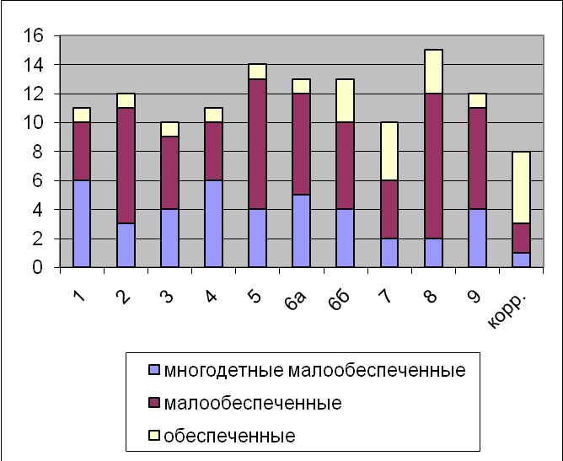
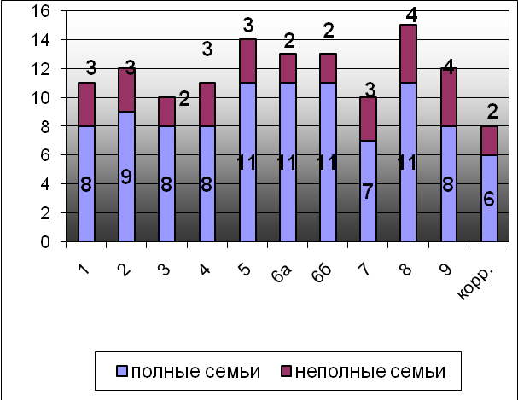

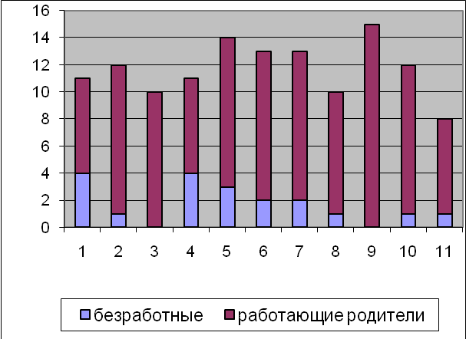
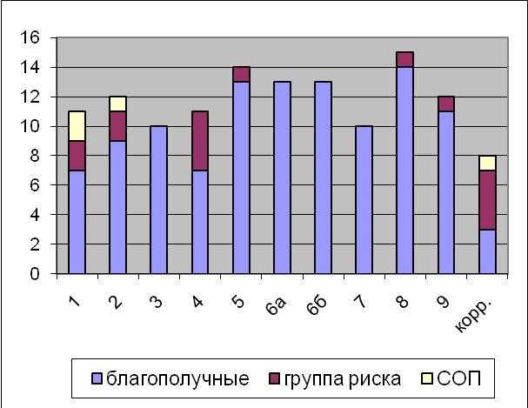

1.4. Система управления школы
Управление школой осуществляется в соответствии с законодательством РФ, Уставом школы и локальными актами.
Управление в школе носит государственно- общественный характер, сочетаются принципы единоначалия и самоуправления.
- Общественное управление взрослых и детей:
- Управляющий совет – орган государственно- общественного управления.
- Педагогический совет - орган управления педагогов.
- Совет обучающихся – орган ученического самоуправления
- Общешкольное родительское собрание - орган родительского самоуправления.
Все они функционируют на основе соответствующих Положений.
- Административное управление
В состав администрации входит директор и 3 заместителя директора по учебно-воспитательной работе и педагог-организатор. Административный аппарат осуществляет общешкольное планирование, организацию, руководство, контроль и анализ деятельности школы. Среди членов администрации обязанности распределены следующим образом:
Директор школы Терентьева Л.В. осуществляет непосредственное управление МБОУ «Переборская ООШ», в т.ч. управление имуществом, создание условий для образовательного процесса в соответствии с должностной инструкцией.
Заместитель директора по УВР Лузина О.Г. руководит организацией учебного процесса и методической работы.
Заместитель директора по конкурсной деятельности Терентьева О.Ю. руководит организацией конкурсов.
Организатор Михайлова Н.Г. руководит организацией воспитательного процесса.
Заместитель директора по дошкольному образованию Пятышева Р.Н., руководит организацией образовательного процесса в структурном подразделении «Переборский детский сад».
- Управление методической работой
Система методической работы включает следующие элементы:
- педсовет;
- участие в районных методических объединениях, формированиях, постояннодействующих семинарах.

Основными формами координации деятельности аппарата управления являются еженедельные административные совещания, на которых принимаются и координируются управленческие решения и доводятся до коллектива через совещания при директоре, педсоветы, собрания трудового коллектива, через приказы директора, объявления, информационные справки на доске объявлений.
Обратная связь по отслеживанию и анализу результатов деятельности субъектов образовательного процесса осуществляется через аналитические справки по итогам ВШК, отчеты педагогов о результатах образовательного процесса, диагностику обучающихся.

2. Содержание образовательной деятельности
Формы освоения образовательных программ – очная.
2.1. Используемые образовательные программы (основные и дополнительные)
В Школе реализуются образовательные программы на всех уровнях обучения:
Основная образовательная программа начального общего образования
Основная образовательная программа основного общего образования
Адаптированная основная общеобразовательная программа образования обучающихся с умственной отсталостью (интеллектуальными нарушениями).

2.2. Программа развития школы направлена на успешное внедрение ФГОС НОО и ООО. Она предполагает решение следующих задач:
Задача 1. Совершенствовать урок как пространство для индивидуализации и формирования познавательных и регулятивных УУД.
С целью индивидуализации образовательного процесса изучена и применена 2 педагогами технология индивидуального образовательного маршрута точечно на уроках биологии, химии, ИЗО. Проведен семинар для педагогического коллектива с целью знакомства с данной технологией.
Разработана программа формирования и оценивания познавательных УУД, в реализацию которой в 2017-2018 учебном году будут включены большинство педагогов уровня основного образования.
Задача 2. Организовать для учащихся в образовательном пространстве места проб и выбора, обеспечивающие формирование творческого и проектного мышления
Организована система активных практико-ориентированных проб- предметные и творческие мастерские (5-7 кл.), которые заканчивались фестивалями мастеров, направленных на демонстрацию достижений учащихся.
Для учащихся 5 – 6 –х классов в течение учебного года были организованы предметные и творческие мастерские, 32% учащихся осуществили мотивированный выбор во внеурочной деятельности, но никто из учащихся сам не провёл творческий мастер-класс. Мероприятия, направленные на демонстрацию творческих достижений (2 раза в год) были организованы тоже для учащихся 5-6-х классов, на них 70% учащихся этих классов продемонстрировали свои творческие достижения
Для реализации интересов в организации была реализована инновационная образовательная практика «Проектный офис».
В начале учебного года на Совете обучающихся была рассмотрена и принята идея о проведении внеклассных мероприятий по инициативе учащихся. В плане воспитательной работы школы каждый месяц были оставлены «окна» для детской инициативы. Учащимся представлена форма проявления инициативы - «Проектный офис», разработаны алгоритм работы инициаторов проектов и критерии оценки реализованного проекта. Результаты реализации «Проектного офиса»:
- По инициативе учащихся прошли 11 мероприятий;
- Количество инициаторов проектов: 15 человек (17% от числа всех учащихся 5 -9 классов);
- Качество реализованных проектов: 73% (согласно разработанным критериям), уровень проведённых мероприятий – выше среднего;
В результате реализации образовательной практики происходило развитие у учащихся метапредметных умений:
№ п/п | Метапредметный результат | Метапредметное умение
1 | Речевая коммуникация | Умение публично представлять результаты своей деятельности (защита проекта), выступать с целью убеждения;  умение создавать письменные презентационные тексты (объявления);  умение отвечать на вопросы;  умение вести диалог
2 | Учебное сотрудничество | Умение распределять роли  Умение совместно принимать решение

Организована проектно-исследовательская деятельность в рамках летнего лагеря (5 кл.), программа «Летняя экспедиция «Изучай мир».
С целью управления процессами, обеспечивающими проявление и реализацию учащимися личностного образовательного интереса, было разработано Положение о мастерских, Положение о проектном офисе.

2.3. Характеристика системы воспитания
Система воспитательной работы строится на следующих уровнях:
• Внешкольная деятельность (конкурсы, соревнования, проекты, встречи и т.д. за пределами ОУ с привлечением социальных партнёров (библиотеки, ДК, сельской администрации и т.д.);

• Общешкольная деятельность (традиционные общешкольные мероприятия и работа «Проектного офиса» – мероприятия по инициативе учащихся, общешкольные мероприятия);
Традиционные общешкольные мероприятия: День Знаний (1 сентября), месячник безопасности, День здоровья, День дублёра (мероприятие 9 класса), игры по технологии «Дебаты», День матери, календарные праздники – 23 февраля, 8 марта, Митинг к 9 мая, праздник последнего звонка.

• Работа с классным коллективом (реализация программ воспитательной системы класса, которые классные руководители составляют с учётом воспитательной программы школы, пожелания детей и родителей, психологических особенностей учащихся класса, уровня развития детского коллектива и внедрения ФГОС);

№ п/п | Название программы | Сроки реализации | Класс
1 | Крылатая юность | 2 года | 9
2 | Я – в мире, мир – во мне | 3 года | 8
3 | Вокруг тебя - мир | 5 лет | 7
4 | 8 «Я» | 1 год | 6 - 8
5 | План реализации программы воспитания и социализации обучающихся | 1 год | 6а
6 |  | 1 год | 6б
7 |  | 1 год | 5
8 | План реализации программы духовно-нравственного воспитания | 1 год | 4
9 | План реализации программы духовно-нравственного воспитания | 1 год | 3
10 | План реализации программы духовно-нравственного воспитания | 1 год | 2
11 | План реализации программы духовно-нравственного воспитания | 1 год | 1

- Работа со школьным активом (развитие самоуправления);
В школе присутствуют традиционные формы самоуправления:
Классное | Школьное
Выбор мэров и актива класса (ответственных за учёбу, спорт, досуг, за порядок др.)  Оформление «действующего» классного уголка с обязательной символикой (эмблема, название, девиз).  Планирование работы класса.  Временные инициативные группы для организации мероприятий.  Отчёт классного актива перед одноклассниками.  Выявление уровня активности (Лестница успеха) | Работа совета обучающихся (2 представителя от класса-мэр и его помощник) 2 раза в четверть и по мере необходимости  Цели и задачи Совета обучающихся:  1. Помогает педагогу организатору в проведении основных общешкольных мероприятий.  2. Участвует в разработке и обсуждении изменений и дополнений в Устав школы, образовательной программы и программы развития школы, локальных актов школы.  3. Защищает и представляет права и интересы учащихся, помогает урегулировать споры между участниками образовательных отношений.  4. Подводит итоги соревнований между классами (в конце каждого полугодия и учебного года, для выбора «Класс года»).

Основные направления воспитательной работы:
- Духовно- нравственное;
- Социальное;
- Общекультурное;
- Спортивно-оздоровительное;
- Общеинтеллектуальное
Работа с родителями:
Класс | Содержание деятельности
1-9 | Работа управляющего совета школы;  Проведение общешкольных родительских собраний;  Проведение классных родительских собраний;  Привлечение родителей к проведению мероприятий и праздников, выездных экскурсий;  Индивидуальная работа с родителями в форме встреч и бесед, телефонных звонков;  Школьный конкурс «Лучшая семья», оформление стенда «Лучшая семья».  Фестиваль семей

2.4. Организация внеклассной и внеурочной воспитательной деятельности в целях удовлетворения интересов учащихся
Организация деятельности идет по следующим блокам:
- дополнительное образование (школьный уровень)

Направление | Название кружков, секций, предметных мастерских
Спортивно – оздоровительное | Шахматы 5-9 классы, Шашки 1 класс, Спортивные игры 5 – 9 классы,  Ветер странствий (выездной педагог ЦДТ) 5 – 9 классы
Общеинтеллектуальное | Умники и умницы 1-4 классы, Литературная гостиная 2 -5 классы  ТРИЗ, 1 – 4 классы, НОУ, 5, 6, 8 классы, Робототехника, 4, 6 классы, Предметные мастерские по географии, информатике, литературе, биологии, физике, 5-6 классы
Общекультурное | Бисероплетение 3 -4 классы, Русские народные танцы 2 - 5 класс, Учись рисовать 5 - 9 класс, Умелые руки 3 - 9 классы, Творческие мастерские: вязание, лоскутное шитьё, флористика 5-6 классы  Стильные волосы (выездной педагог ЦДТ) 6-7 классы, Школьный вальс (выездной педагог ЦДТ) 9 класс
Социальное | Тропинка к своему «Я», 1 класс  Творческая мастерская- этикет, 5-6 классы
Духовно-нравственное | Истоки 5-9 классы, Православие в сказках 1 -4 классы, Патриот 7 – 9 классы
Кружки были организованы для учащихся 1-9 классов на базе школы, а так же на базе школы от ЦДТ (с. Берёзовка)- 2 кружка: НОУ (по трём направлениям) и робототехника; три кружка на базе школы с выездными педагогами ЦДТ: встречный ветер, школьный вальс, стильные волосы.
Учащиеся имеют возможность выбрать факультативные занятия по своему интересу, поработать в течение года в проектной мастерской (учебные и исследовательские проекты, участие в районных сетевых проектах: 8-ой класс- «Взгляд в будущее», 9-й классы- «Управляй мечтой»), выбрать конкурсы различной направленности на разном уровне.
По месту проживания учащиеся школы в Покровском ДК и Батериковском ДК занимаются вокалом и танцами
Занятость в кружках по классам:
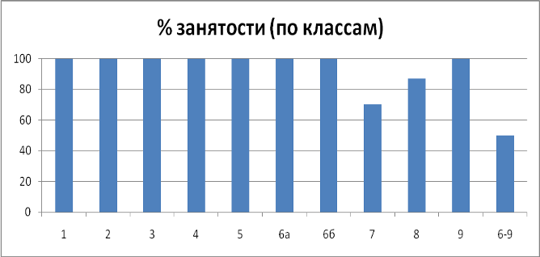

Из 16 человек группы риска были заняты в кружках 16 человек (100%), из 4 человек СОП - 4 человека (100%).

- интеллектуальные, творческие конкурсы очные, заочные и дистанционные, спортивные соревнования:
Уровень | Конкурс | Количество | Презентабельные результаты
Муниципальный | Безопасное колесо | 4 | 3 общекомандное место; 1 индив.место
Муниципальный | Осенний кросс | 18 | 2 индив. место
Муниципальный | Волейбол | 13
Муниципальный | Весёлые старты | 8
Муниципальный | Лыжные соревнования | 7 | 2 индив. место
Муниципальный | Военно-патриотический сбор «Юные патриоты России» | 8
Муниципальный | Военно-патриотическая игра «Зарница» | 8 | 3 общекомандное место; 1 и 2 индив.места
Муниципальный | Баскетбол | 9 | 2 место
Муниципальный | Предметные олимпиады | 9 | 2- вторых места, 1-третье место
Муниципальный | Дебаты | 6
Муниципальный | Мастер и мастерица | 4 | два третьих места
Муниципальный | Учебно – исследовательские работы в НОУ | 4 | 3 место
Муниципальный | Марафон знаний | 3 | 1 место
Муниципальный | Конкурс вокалистов | 2 | 1 место
Муниципальный | Географический конкурс «Ветер странствий» | 6 | 1, 2 и два третьих места
Муниципальный | Квест-игра, посвящённая году кино «Магия кино» | 10 | 2 командное место
Муниципальный | Конкурс творческих работ «Время творить» | 12 | 2 место
Муниципальный | Третий экологический слёт | 6 | 3 место
Муниципальный | Конкурс для детей с ОВЗ «Лучший лэпбук читателя» | 2 | 2 место
Муниципальный | Фестиваль «Твои возможности», хореография | 3
Муниципальный | Метапредметная олимпиада | 4
Муниципальный | Креатив-бой | 5 | 1 место
Муниципальный | Конкурс «Компьютерная графика» | 2 | 3 место
Муниципальный | Конкурс проектных и исследовательских работ «Узнайки и Умейки 2017» | 1 | 1 место
Муниципальный | Конкурс по робототехнике «Скоростная сборка» | 7 | 1,2,3 места
Муниципальный | Интеллектуальный конкурс «Старт» для детей с ОВЗ | 8 | 3 место
Муниципальный | Конкурс декоративно-прикладного и художественного творчества «Сохраним природу России» | 3 | 3 место
Муниципальный | Конкурс по робототехнике, номинация «LEGO Mindsorms NXT» | 5 | 1,2 места
Межмуниципальный | Конкурс рисунков «Красота божьего мира» | 5
Межмуниципальный | Слёт ШСП «Медиация ровесников» | 3
Межмуниципальный | Слёт лидеров ШСП «Школа юного конфликтолога» | 7
Краевой | Енот | 16 | Два 1-х места; три 2-х места; два 3-х места в районе
Краевой | Почемучка | 16 | 1 место в районе
Краевой | ЛиС | 18 | 1 место; два 2-х места; два 3-х места в районе
Краевой | Конкурс «Будущие законодатели Пермского края», номинация «Социальный проект» | 6
Краевой | Марафон знаний | 1
Краевой | Конкурс «Корнями дерево сильно» | 2
Краевой | 6-й конкурс исследовательских работ «Муравьишка» | 3
Краевой | Фестиваль «Содружество» | 2
Краевой | Конкурс «Будущие законодатели Пермского края», номинация «Рисунок» | 1
Российский | Конкурс рефератов «Кругозор» | 4
Российский | Русский медвежонок | 30 | Четыре 1-х места; пять 2-х места; два 3-х места в районе
Российский | Кенгуру | 25
Российский | Конкурс «Меридиан открытий» | 1 | 3 место
Российский | Олимпиада по языкознанию | 1
Российский | Метапредметный конкурс «Размышляй-ка» | 12
Российский | Олимпиада по математике «Волшебный сундучок» | 13

- концерты (школьный и поселенческий уровень)

Учащиеся имели возможность выступить на традиционных концертах
Школьный уровень | Поселенческий уровень
День учителя  8 Марта  День Матери  1 апреля | День пожилых людей  Детский сабантуй  День Победы

- Проектная деятельность
Проектно-исследовательская деятельность организована в рамках зимнего и летнего лагеря.
В итоге: защитили проекты:
- на конференции в марте: 1 – 4 кл – 10 человек (26%), 5 – 8 кл - 7 человек (не посещали летний лагерь с дневным пребыванием) + 2 человека, участвующих в НОУ;
- летние экспедиции «Изучай мир» в рамках летнего отдыха детей: 5 класс - 12 человек.
- Шесть учащихся 6 класса защитили проекты по предметам: технология – 3 человека, география – 2 человека, история – 2 человека.
Занятость учащихся 5-8 классов проектно-исследовательской деятельностью – 43% .
Учащиеся приняли участие в районных сетевых проектах: 8 класс - «Взгляд в будущее», 9 класс- «Управляй мечтой», дистанционном краевом проекте «Орфо-2017».
- Мастерские
Для учащихся 5-6 классов было организовано:
- 5 предметных мастерских: Биология, Информатика, Физика, География, Литература (Пресс-центр);
- 5 творческих предметных мастерских: Шахматы, Этикет, Амигуруми (вязание), Лоскутное шитье, Робототехника.
Занятость - 100%. Учащиеся могли выбрать одну из предметных и творческих мастерских. После прохождения программы мастерской – подведение итогов на фестивале.

2.5. Организация учебного процесса
Обучение и воспитание на уровне дошкольного образования осуществляется по программе «От рождения до школы» под редакцией Н. Е. Вераксы,, М.А. Васильевой, Т.С. Комаровой, Москва, 2014г. разработанной на основе ФГОС ДО с использованием технологий, методических разработок для каждой возрастной группы.
Максимальный объём образовательной нагрузки учебных занятий и занятий по дополнительному образованию соответствует требованиям СанПиНа 2.4.1.3049– 13 и программы. В подготовительной группе проводится занятие по обучению грамоте. Режим дня соответствует возрастным особенностям детей и условиям дошкольного учреждения.
Используемые образовательные программы и технологии.
Программы |  | Технологии и методики
Комплексные | Парциальные | Технологии и методики
Примерная общеобразовательная программа дошкольного образования « От рождения до школы» под редакцией Н.Е. Вераксы, Т.С.Комаровой, М.А. Васильевой. | «Основы безопасности детей дошкольного возраста», О.Л.Князева, Н.Авдеева, Т.Стеркина.  «Будь здоров, старший дошкольник», Т.Э.Токаева, Л.Б. Кустова.  «Путешествие в страну математики», Е.М.Фадеева. | «Элементы ТРИЗ»  «Мнемотехника»  «Развивающие игры», П. Воскобович.  «Развивающие игры», Н. Никитин.
Учебный план составлен на основе примерной общеобразовательной программы дошкольного образования « От рождения до школы» Н.Е.Вераксы. Учебный план обеспечивает комплексное развитие детей в пяти взаимодополняющих образовательных областях: « Социально- коммуникативное», « Познавательное развитие», » Речевое развитие», « Художественно- эстетическое развитие», « Физическое развитие». Основу образовательного процесса составляет комплексно- тематическое планирование с ведущей игровой деятельностью. При составлении плана учтены предельно допустимые нормы учебной нагрузки.
Организованная в саду предметно-развивающая среда инициирует познавательную и творческую активность детей, предоставляет ребенку свободу выбора форм активности, обеспечивает содержание разных форм детской деятельности, безопасна и комфортна ,соответствует интересам ,потребностям и возможностям каждого ребенка.
Основные блоки организации образовательного процесса:
- совместная деятельность педагога и воспитанников в рамках НОД;
-при проведении режимных моментов;
- при взаимодействие с родителями (законными представителями).
Продолжительность НОД:
В младшей группе ( от 3-4 лет) 10 занятий по 15 минут, с 10 минутным интервалом между ними.
В средней группе ( от 4-5 лет) 10 занятий по 20 минут, с 10 минутным интервалом между ними.
В старшей группе ( от 5-6 лет) 13 занятий по 25 минут с 10 минутным интервалом между ними.
В подготовительной группе ( от 6-7 лет) 13 занятий по 30 минут с 10 минутным интервалом между ними.
Учебный план на 2015-2016 учебный год.
Виды организованной  деятельности | группы
Виды организованной  деятельности | Общеразв.  направлен.  для детей  3-4 лет | Общеразв.  направлен.  для детей  4-5 лет | Общеразв.  направлен.  для детей  5-6 лет | Общеразв.  направлен.  для детей  6-7 лет
Продолжительность  НОД | 15 мин | 20 мин | 25 мин | 30 мин
Познание:
Конструирование и ручной труд | - | - | 1 | 1
Формирование  элементарных  математических  представлений | 1 | 1 | 1 | 1
Ознакомление с  окружающим миром | 1 | 1 | 1 | 1
Коммуникация:
Чтение  художественной  литературы | - | 1 | 1 | 1
Развитие речи | 1 | 1 | 1 | 1
Художественное
творчество
Рисование | 1 | 1 | 2 | 2
Лепка | 0,5 | 0,5 | 0,5 | 0,5
Аппликация | 0,5 | 0,5 | 0,5 | 0,5
Физическая  культура | 3 | 3 | 3 | 3
Музыка | 2 | 2 | 2 | 2
Общее количество нод | 10 | 11 | 13 | 13
Общее время  в неделю | 2ч.30 мин | 3 ч.35мин | 5ч.25 мин | 5ч.25 мин
Образовательный процесс в ДОУ организован в соответствии с требованиями, предъявляемыми законодательством к дошкольному образованию и направлен на сохранение и укрепление здоровья воспитанников, предоставление равных возможностей для их полноценного развития и подготовки к дальнейшей учебной деятельности и жизни в современных условиях.
Учебный план МБОУ «Переборская основная общеобразовательная школа» на 2016-2017 учебный год
Учебный план для 1-4 классов фиксирует максимальный объем учебной нагрузки обучающихся; определяет перечень, трудоемкость, последовательность и распределение по периодам обучения учебных предметов, курсов, дисциплин (модулей), практики, иных видов учебной деятельности и формы промежуточной аттестации обучающихся.
Учебный план ориентирован на освоение федеральных государственных стандартов, является частью основной образовательной программы начального общего образования МБОУ «Переборская ООШ».
Учебный план разработан на основании следующих документов:
• Федерального закона от 29 декабря 2012 № 273-ФЗ «Об образовании в Российской Федерации»(ст. 2, 13);
• Федерального государственного образовательного стандарта начального общего образования, утвержденного приказом Министерства образования и науки Российской Федерации от 06.10.2009 № 373 с изменениями от 26 ноября 2010 г., 22 сентября 2011 г., 18 декабря 2012 г., 29 декабря 2014 г., 18 мая, 31 декабря 2015 г.(далее – ФГОС НОО);
• Примерной основной образовательной программы начального общего образования (одобрена решением федерального учебно-методического объединения по общему образованию, протокол от 8 апреля 2015 г. № 1/15);
• Порядком организации и осуществления образовательной деятельности по основным общеобразовательным программам – образовательным программам начального общего, основного общего и среднего общего образования, утвержденным приказом Министерства образования и науки Российской Федерации от 30.08.2013 № 1015(в ред. 17.07.2015г);
• Постановления Главного государственного санитарного врача от 29.12.2010 г. «Об утверждении СанПиН 2.4.2821-10 «Санитарно-эпидемиологические требования к условиям и организации обучения в ОУ».
• Устава и локальных актов МБОУ «Переборская ООШ».
Учебный план разработан на основе 1 варианта Примерного учебного плана для образовательных учреждений, в которых обучение ведется на русском языке.
Учебный план состоит из двух частей - обязательной части и части, формируемой участниками образовательного процесса.
Обязательная часть учебного плана в 1 классе представлена следующими предметными областями и предметами:
• Русский язык и литературное чтение (Русский язык, Литературное чтение (обучение грамоте в 1-ом классе);
• Математика и информатика (Математика);
• Обществознание и естествознание (Окружающий мир);
• Искусство (Музыка, Изобразительное искусство);
• Технология (Технология);
• Физическая культура (Физическая культура).
Обязательная часть учебного плана во 2-4 классах представлена следующими предметными областями и предметами:
• Русский язык и литературное чтение (Русский язык, Литературное чтение);
• Иностранный язык (Иностранный язык (немецкий);
• Математика и информатика (Математика);
• Обществознание и естествознание (Окружающий мир);
• Основы религиозных культур и светской этики (Основы религиозных культур и светской этики (4 класс). Обучение ведется по модулям «Основы православной культуры», «Основы светской этики», выбранным решением родительской общественности.
• Искусство (Музыка, Изобразительное искусство);
• Технология (Технология);
• Физическая культура (Физическая культура).
Часть учебного плана, формируемая участниками образовательных отношений, определяет время, отводимое на изучение содержания образования, обеспечивающего реализацию интересов и потребностей обучающихся, их родителей (законных представителей), педагогического коллектива образовательной организации.
Часы части учебного плана, формируемой участниками образовательных отношений использованы на увеличение учебных часов, отводимых на изучение учебных предметов обязательной части:
- по 1 часу на учебный предмет «Русский язык» в 1-4 классах с целью реализации в полном объеме программы по учебному предмету.
Организация образовательного процесса в 1-4 классах регламентируется календарным учебным графиком.
Продолжительность учебного года для 1 классов - 33 учебных недели, для 2-4 классов – 34 недели.
Продолжительность урока во 2-4 классах - 40 минут. В 1-м классе используется "ступенчатый" режим обучения в первом полугодии (в сентябре, октябре - по 3 урока в день по 35 минут каждый, в ноябре-декабре - по 4 урока в день по 35 минут каждый; январь - май - по 4 урока в день по 40 минут каждый). Обязательные требования к организации образовательного процесса в 1-м классе: организация в середине учебного дня динамической паузы продолжительностью не менее 40 минут; обучение проводится без балльного оценивания занятий обучающихся и домашних заданий;
Продолжительность учебной недели- 5 дней. Максимальная недельная нагрузка в начальной школе составляет в 1 классе – 21 час, во 2-4 классах — 23 часа.
Продолжительность каникул в течение учебного года не менее 30 календарных дней, летом - не менее 8 календарных недель. В середине третьей четверти в целях сохранения здоровья первоклассников предусмотрены дополнительные недельные каникулы.
Освоение образовательной программы, в том числе отдельной части или всего объема учебного предмета, курса, дисциплины (модуля) образовательной программы, сопровождается промежуточной аттестацией обучающихся, проводимой в порядке, установленном локальным актом «Положение о системе оценок, формах, порядке, периодичности промежуточной аттестации и переводе обучающихся в 1-4 классах». Промежуточная аттестация проводится в форме итоговой контрольной работы.
Учебные программы по всем предметам учебного плана рекомендованы Министерством образования РФ. Преподавание ведётся по УМК «Школа России». Учебники по учебным предметам используются в соответствии с федеральным перечнем на 2016-2017 учебный год.
Учебный план для 5-6 классов ориентирован на освоение федеральных государственных стандартов, является частью основной образовательной программы основного общего образования МБОУ «Переборская ООШ».
Учебный план фиксирует максимальный объем учебной нагрузки обучающихся; определяет перечень, трудоемкость, последовательность и распределение по периодам обучения учебных предметов, курсов, дисциплин (модулей), практики, иных видов учебной деятельности и формы промежуточной аттестации обучающихся.
Учебный план разработан в соответствии со следующими документами:
• Федеральным законом от 29 декабря 2012 № 273-ФЗ «Об образовании в Российской Федерации» (ст. 2, 13);
• СанПиН, 2.4.2.2821-10 «Санитарно – эпидемиологические требования к условиям и организации обучения в общеобразовательных учреждениях», утвержденными постановлением Главного государственного санитарного врача Российской Федерации от 29.12.2010 №189
• Федеральным государственным образовательным стандартом основного общего образования, утвержденным приказом Министерства образования и науки Российской Федерации от 17.12.2010 № 1897с изменениями от 29.12.2014 № 1644, 31.12.2015 № 1577
• Письмом Министерства образования и науки Российской Федерации №08-761 от 25.05.2015 «Об изучении предметных областей «Основы религиозных культур и светской этики» и «Основы духовно-нравственной культуры народов России».
• Примерной основной образовательной программой основного общего образования, одобрена решением федерального учебно-методического объединения по общему образованию (протокол от 8 апреля 2015 г. № 1/15)
• Порядком организации и осуществления образовательной деятельности по основным общеобразовательным программам – образовательным программам начального общего, основного общего и среднего общего образования, утвержденным приказом Министерства образования и науки Российской Федерации от 30.08.2013 № 1015 (в ред.17.07.2015г);
• Письмом Минобрнауки России от 08.10.2010 г. № ИК-1494/19 «О введении третьего часа физической культуры» с Положением №2: «Методические рекомендации о введении третьего часа физической культуры в недельный объем учебной нагрузки обучающихся общеобразовательных учреждений РФ»;
• Уставом и локальными актами МБОУ «Переборская ООШ»;
Учебный план разработан на основе 1 варианта Примерного учебного плана для образовательных учреждений, в которых обучение ведется на русском языке.
Учебный план состоит из двух частей: обязательной части и части, формируемой участниками образовательных отношений.
Обязательная часть учебного плана определяет состав учебных предметов обязательных предметных областей и учебное время, отводимое на их изучение по классам (годам) обучения.
В учебный план входят следующие обязательные предметные области и учебные предметы:
• русский язык и литература (русский язык, литература);
• иностранные языки (иностранный (немецкий) язык);
• общественно-научные предметы (история России, всеобщая история, география);
• математика и информатика (математика);
• основы духовно-нравственной культуры народов России;
• естественнонаучные предметы (биология);
• искусство (изобразительное искусство, музыка);
• технология (технология);
• физическая культура и основы безопасности жизнедеятельности (физическая культура).
В соответствие с Письмом Минобрнауки России от 08.10.2010 г. № ИК-1494/19 « О введении третьего часа физической культуры» добавлен 1 час физической культуры, не превышающий допустимую максимальную недельную нагрузку.
Часть учебного плана, формируемая участниками образовательных отношений, определяет время, отводимое на изучение содержания образования, обеспечивающего реализацию интересов и потребностей обучающихся, их родителей (законных представителей), педагогического коллектива образовательной организации.
Время, отводимое на данную часть учебного плана в 5 и 6 классах, использовано на введение специально разработанных учебных курсов, обеспечивающих интересы и потребности участников образовательных отношений, в том числе этнокультурные:
- 0,5 часа на факультатив «Основы духовно-нравственной культуры народов России» в 5 классе.
Факультатив направлен на формирование у младшего подростка следующих личностных результатов: мотивация к осознанному нравственному поведению, основанному на знании и уважении культурных и религиозных традиций многонационального народа России, а также к диалогу с представителями других культур и мировоззрений.
- 1 час на факультатив «Татарский язык» в 5 и 6 классах
Факультатив по татарскому языку направлен на формирование следующих личностных результатов: осознание своей этнической принадлежности, знание татарского языка, уважение к истории, культуре, языку родного края.
- 0,5 часа на метапредметный курс «Развитие познавательных способностей» в 5 классе
Курс «Развитие познавательных способностей» направлен на интеллектуальное развитие учащихся, достижение следующих метапредметных результатов: умение определять понятия, создавать обобщения, устанавливать аналогии, классифицировать, устанавливать причинно-следственные связи.
-0,5 часа на Факультатив «Мой Пермский край» в 5 классе, 0,25 часа в 6 классе
Факультатив «Мой Пермский край» направлены на изучение родного края, на достижение следующих личностных результатов: осознание своей этнической принадлежности, знание культуры, истории и природы Прикамья, воспитание любви к своей малой родине, ответственности и долга перед Родиной.
- 0,25 часа на факультатив «Информатика» в 5 и 6 классах
Факультатив направлен на сохранение преемственности в изучении данного учебного предмета между начальной и основной школой (обучающиеся изучали информатику в 3-4 классе как учебный модуль предмета «Технология (Труд)»), на достижение следующих метапредметных результатов: формирование и развитие компетентности в области использования информационно-коммуникационных технологий ( освоение способов представления информации в цифровом виде).
- 0,25 часа на метапредметный курс по сотрудничеству в 5 классе
Курс направлен на коммуникативное развитие учащихся, достижение следующих метапредметных результатов: умение организовывать учебное сотрудничество и совместную деятельность со сверстниками; работать в группе: находить общее решение и разрешать конфликты на основе согласования позиций и учета интересов.
- 0,5 часа на метапредметный курс «Смысловое чтение» в 6 классе
Курс направлен на интеллектуальное развитие учащихся, достижение следующих метапредметных результатов: умение работать с текстами разного вида (находить в тексте требуемую информацию (в соответствии с целями своей деятельности); структурировать текст; устанавливать взаимосвязь описанных в тексте событий, явлений, процессов).
Образовательный процесс осуществляется в режиме 5-дневной учебной недели.
Учебный год начинается 1 сентября. Продолжительность учебного года составляет 34 недели. Обучение осуществляется по четвертям. Продолжительность каникул в течение учебного года составляет не менее 30 календарных дней, летом – не менее 8 недель.
Максимальное число часов в неделю в 5 классе составляет 29 часов, в 6 классе – 30 часов.
Продолжительность урока в основной школе составляет 40 минут.
Освоение образовательной программы, в том числе отдельной части или всего объема учебного предмета, курса, дисциплины (модуля) образовательной программы, сопровождается промежуточной аттестацией обучающихся, проводимой в порядке, установленном локальным актом «Положение об организации контроля текущей успеваемости и промежуточной аттестации обучающихся». Формой промежуточной аттестации является итоговая контрольная работа.
Изучение учебных предметов организуется с использованием учебников, входящих в федеральный перечень учебников, утвержденный приказом Министерства образования и науки РФ на 2016-2017 учебный год.
Учебный план для 7-9 классов фиксирует максимальный объем учебной нагрузки обучающихся; определяет перечень, трудоемкость, последовательность и распределение по периодам обучения учебных предметов, курсов, дисциплин (модулей), практики, иных видов учебной деятельности и формы промежуточной аттестации обучающихся.
Учебный план разработан в соответствии со следующими нормативными документами:
• Федеральным Законом от 29.12.2012 № 273-ФЗ «Об образовании в Российской Федерации»;
• Федеральным базисным учебным планом и примерными учебными планами для образовательных учреждений Российской Федерации, реализующих программы общего образования, утвержденными приказом Министерства образования Российской Федерации от 09.03.2004 № 1312 с изменениями от 20 августа 2008 г. N 241 , 30 августа 2010 г. N 889, 3 июня 2011 г. N 1994, 1 февраля 2012 г. N 74 (для VII-XI классов в 2016/2017 учебном году) (ФБУП 2004);
• Региональным компонентом, утвержденным приказом Департамента образования Пермской области от 19 июня 2006 № 85 «О введении регионального компонента в учебные планы и образовательные программы»
• Порядком организации и осуществления образовательной деятельности по основным общеобразовательным программам – образовательным программам начального общего, основного общего и среднего общего образования, утвержденным приказом Министерства образования и науки Российской Федерации от 30.08.2013 № 1015 (в ред.17.07.2015г);
• Постановлением Главного санитарного врача Российской Федерации от 29 декабря 2010 № 189 «Об утверждении СанПиН 2.4.2.2821-10» «Санитарно- эпидемиологические требования к условиям и организации обучения в общеобразовательных учреждениях»;
• приказом МО и науки РФ №1994 от 09.06.2011г «О внесении изменений в федеральный базисный учебный план и примерные учебные планы для ОУ РФ»,
• Письмом Минобрнауки России от 08.10.2010 г. № ИК-1494/19 « О введении третьего часа физической культуры» с Положением №2: «Методические рекомендации о введении третьего часа физической культуры в недельный объем учебной нагрузки обучающихся общеобразовательных учреждений РФ»;
• Уставом и локальными актами муниципального бюджетного общеобразовательного учреждения «Переборская основная общеобразовательная школа».
Учебный план для 7-9 классов определяет объём предельно допустимой аудиторной учебной нагрузки обучающихся при 5-ти дневной учебной неделе и не превышает её, распределяет учебное время, отводимое на освоение государственных образовательных программ основного общего образования.
Учебный план состоит из двух частей: обязательной и части, формируемой участниками образовательных отношений.
Обязательная часть включает в полном объёме изучение всех учебных предметов государственного образовательного стандарта основного общего образования: русский язык, литература, иностранный (немецкий) язык, математика (алгебра, геометрия), информатика и ИКТ, история (в 9 классе - «История» (интегрированный курс отечественной и всеобщей истории), обществознание (включая экономику и право), география, природоведение, физика, химия, биология, искусство (в 7 классе два предмета: ИЗО и музыка, в 8-9 классы – модуль «МХК»), технология, физическая культура.
Часть, формируемая участниками образовательных отношений в 7-9 классах распределена следующим образом:
• на введение учебного предмета черчение с целью развития графической грамотности в 8, 9 кл. – по 1 часу;
• для организации проектной деятельности в 7кл. – 0,25 часа;
• на освоение способов представления информации в цифровом виде в 7 кл. -0,25 часана факультатив «Информатика»;
• для развития познавательных учебных действий в 7 кл. -0,25 на курс «Причина и следствие»
• для развития коммуникативных умений в 7 кл. – 0,25 на курс «Сотрудничество»
• на реализацию предпрофильной подготовки в 8кл. – 1час на факультатив «Взгляд в будущее;
• на групповые и индивидуальные консультации по предметам в целях качественной подготовки к ГИА в 9 кл - 2 часа.
• для реализации этно-культурного компонента для факультатива «Татарский язык» в 7 кл. - 1 час.
Изучение и сохранение национальной (татарской) культуры и традиций осуществляется через воспитательную работу на классных часах, школьных мероприятиях.
Образовательный процесс осуществляется в режиме 5-дневной учебной недели.
Учебный год начинается 1 сентября. Продолжительность учебного года в 7-8 классах составляет 35 недель, в 9 классе – 34 недель. Обучение осуществляется по четвертям. Продолжительность каникул в течение учебного года составляет не менее 30 календарных дней, летом – не менее 8 недель.
Продолжительность урока в основной школе составляет 40 минут.
Освоение образовательной программы, в том числе отдельной части или всего объема учебного предмета, курса, дисциплины (модуля) образовательной программы, сопровождается промежуточной аттестацией обучающихся, проводимой в порядке, установленном локальным актом «Положение об организации контроля текущей успеваемости и промежуточной аттестации обучающихся». Формой промежуточной аттестации является итоговая контрольная работа.
Изучение учебных предметов организуется с использованием учебников, входящих в федеральный перечень учебников, утвержденный приказом Министерства образования и науки РФ на 2016-2017 учебный год.
Учебный план общего образования обучающихся с умственной отсталостью (интеллектуальными нарушениями),1 класс ориентирован на освоение федерального государственного стандарта образования обучающихся с умственной отсталостью(интеллектуальными нарушениями), является частью адаптированной основной общеобразовательной программы образования обучающихся с умственной отсталостью МБОУ «Переборская ООШ».
Учебный план фиксирует общий объем нагрузки, максимальный объём аудиторной нагрузки обучающихся, формы промежуточной аттестации, состав и структуру обязательных предметных областей, распределяет учебное время, отводимое на их освоение по классам и учебным предметам.
Учебный план разработан на основании следующих документов:
- Федерального закона от 29 декабря 2012 № 273-ФЗ «Об образовании в Российской Федерации»(ст. 2, 13);
- Федерального государственного образовательного стандарта образования обучающихся с умственной отсталостью (интеллектуальными нарушениями), утвержденным приказом Министерства образования и науки Российской Федерации от 19 декабря 2014 № 1599
- Примерной адаптированной основной общеобразовательной программы образования обучающихся с умственной отсталостью (одобрена решением федерального учебно-методического объединения по общему образованию (протокол от 22 декабря 2015 г. № 4/15)
- Порядком организации и осуществления образовательной деятельности по основным общеобразовательным программам – образовательным программам начального общего, основного общего и среднего общего образования, утвержденным приказом Министерства образования и науки Российской Федерации от 30.08.2013 № 1015 (в ред. 17.07.2015г);;
- Постановления Главного государственного санитарного врача РФ от 10 июля 2015 г. № 26 « Об утверждении СанПиН 2.4.2.3286-15 “Санитарно-эпидемиологические требования к условиям и организации обучения и воспитания в организациях, осуществляющих образовательную деятельность по адаптированным основным общеобразовательным программам для обучающихся с ограниченными возможностями здоровья”;
- Устава и локальных актов МБОУ «Переборская ООШ».
Учебный план разработан на основе 1 варианта Примерного учебный план общего образования обучающихся с умственной отсталостью (интеллектуальными нарушениями).
В учебном плане представлены семь предметных областей и коррекционно-развивающая область. Содержание всех учебных предметов, входящих в состав каждой предметной области, имеет ярко выраженную коррекционно-развивающую направленность, заключающуюся в учете особых образовательных потребностей этой категории обучающихся. Кроме этого, с целью коррекции недостатков психического и физического развития обучающихся в структуру учебного плана входит и коррекционно-развивающая область.
Учебный план состоит из двух частей — обязательной части и части, формируемой участниками образовательных отношений.
Обязательная часть учебного плана определяет состав учебных предметов обязательных предметных областей и учебное время, отводимое на их изучение по классам (годам) обучения.
Обязательная часть учебного плана отражает содержание образования, которое обеспечивает достижение важнейших целей современного образования обучающихся с умственной отсталостью (интеллектуальными нарушениями):
- формирование жизненных компетенций, обеспечивающих овладение системой социальных отношений и социальное развитие обучающегося, а также его интеграцию в социальное окружение;
- формирование основ духовно-нравственного развития обучающихся, приобщение их к общекультурным, национальным и этнокультурным ценностям;
- формирование здорового образа жизни, элементарных правил поведения в экстремальных ситуациях.
Часть базисного учебного плана, формируемая участниками образовательных отношений, обеспечивает реализацию особых (специфических) образовательных потребностей, характерных для данной группы обучающихся, а также индивидуальных потребностей каждого обучающегося, в 1 классе данная часть отсутствует.
Содержание коррекционно-развивающей области учебного плана представлено коррекционными занятиями (логопедическими и психокоррекционными) и ритмикой в младших классах. Всего на коррекционно-развивающую область отводится 6 часов в неделю.
Внеурочная деятельность организуется по направлениям развития личности (духовнонравственное, социальное, общеинтеллектуальное, общекультурное, спортивнооздоровительное). Распределение часов, предусмотренных на внеурочную деятельность, осуществляется следующим образом: недельная нагрузка ― 10 ч, из них 5 ч отводится на проведение коррекционных занятий.
Коррекционно-развивающая область является обязательной частью внеурочной деятельности и представлена фронтальными и индивидуальными коррекционно-развивающими занятиями, направленными на коррекцию дефекта и формирование навыков адаптации личности в современных жизненных условиях:
- психокоррекционные занятия, программа «Тропинка к своему Я»- 1час
- логопедические занятия - 1час, «Развитие речи»- 1час
- предметные консультации- 1 час
- социально-бытовая ориентировка- 1 час
- ритмика- 1час.
Направления внеурочной деятельности и распределение на них часов:
Направление | Программа | Класс
Направление | Программа | 1
Духовно-нравственное | «Гражданин России» | 0,5
Духовно-нравственное | Православие в сказках | 0,25
Духовно-нравственное | День защитника Отечества, День Победы, Конкурсы | 0,25
Общеинтеллектуальное | Проектная мастерская | 0,5
Общеинтеллектуальное | День знаний, Последний звонок, | 0,25
Спортивно-оздоровительное | Шашки | 0,25
Спортивно-оздоровительное | День здоровья, Спартакиада, Месячник безопасности | 0,25
Спортивно-оздоровительное | ЛДП- спортивные игры | 0,25
Общекультурное | Концерт ко дню матери, 8 марта, Новый год, Конкурсы творческие, Посещение театра, музея | 0,5
Общекультурное | Творческие мастерские (ЛДП) | 0,5
Социальное | Книга полезных дел | 0,25
Социальное | Классные организационные и итоговые собрания | 0,25
Итого |  | 4 часа
В организации внеурочной деятельности принимают участие педагогические работники: учитель-логопед, педагог-психолог, социальный педагог, педагоги дополнительного образования
Внеурочная деятельности организуется после проведения уроков. Продолжительность перемены между урочной и внеурочной деятельностью составляет 30 минут.
Организация образовательного процесса в 1классе регламентируется календарным учебным графиком. Продолжительность учебного года для 1 класса- 33 учебных недели. Продолжительность учебной недели – 5 дней.
Обучение в первом (первом дополнительном) классе осуществляется с соблюдением следующих дополнительных требований: использование "ступенчатого" режима обучения в первом полугодии (в сентябре, октябре - по 3 урока в день до 35 минут каждый, в ноябре - декабре - по 4 урока до 35 минут каждый; январь - май - по 4урока до 40 минут каждый); обучение проводится без балльного оценивания знаний обучающихся и домашних заданий;
Максимальная недельная нагрузка в начальной школе составляет в 1 классе – 21 час. Продолжительность каникул в течение учебного года не менее 30 календарных дней, летом - не менее 8 календарных недель. В середине третьей четверти в целях сохранения здоровья первоклассников предусмотрены дополнительные недельные каникулы.
Освоение образовательной программы, в том числе отдельной части или всего объема учебного предмета, курса, дисциплины (модуля) образовательной программы, сопровождается промежуточной аттестацией обучающихся, проводимой в порядке, установленном локальным актом «Положение о системе оценок, формах, порядке, периодичности промежуточной аттестации и переводе обучающихся в 1-4 классах». Промежуточная аттестация проводится в форме итоговой контрольной работы.
Учебные программы по всем предметам учебного плана рекомендованы Министерством образования РФ. Реализация учебного плана обеспечена Программами для подготовительного , 1-4 классов специальных (коррекционных) образовательных учреждений VIII вида под редакцией В.В. Воронковой, (М., «Просвещение», 2009).
Учебный план общего образования обучающихся с умственной отсталостью (интеллектуальными нарушениями) для 2-9 классов фиксирует максимальный объем учебной нагрузки обучающихся; определяет перечень, трудоемкость, последовательность и распределение по периодам обучения учебных предметов, курсов, дисциплин (модулей), практики, иных видов учебной деятельности и формы промежуточной аттестации обучающихся.
Учебный план специальных (коррекционных) классов разработан на основании следующих нормативно - правовых документов, обеспечивающих реализацию прав детей с особыми образовательными потребностями на получение общего образования по адаптированным программам:
- Федерального закона от 29 декабря 2012 № 273-ФЗ «Об образовании в Российской Федерации»;
- Региональным учебным планом специальных (коррекционных) образовательных учреждений (Приказ департамента образования Пермской области № 245 от 24.07.03. «Об утверждении примерных региональных учебных планов для специальных (коррекционных) учреждений (классов) для обучающихся, воспитанников с отклонениями в развитии» (1 вариант)
- Порядка организации и осуществления образовательной деятельности по основным общеобразовательным программам – образовательным программам начального общего, основного общего и среднего общего образования, утвержденным приказом Министерства образования и науки Российской Федерации от 30.08.2013 № 1015 (в ред.17.07.2015г);
- Постановления Главного государственного санитарного врача РФ
от 10 июля 2015 г. № 26 «Об утверждении СанПиН 2.4.2.3286-15 “Санитарно-эпидемиологические требования к условиям и организации обучения и воспитания в организациях, осуществляющих образовательную деятельность по адаптированным основным общеобразовательным программам для обучающихся с ограниченными возможностями здоровья”
- Письма Минобрнауки России от 08.10.2010 г. № ИК-1494/19 «О введении третьего часа физической культуры» с Положением №2: «Методические рекомендации о введении третьего часа физической культуры в недельный объем учебной нагрузки обучающихся общеобразовательных учреждений РФ»;
- Устава и локальных актов МБОУ «Переборская ООШ».
Учебный план определяет основные образовательные направления, перечень учебных и специфических коррекционных предметов, их распределение по годам обучения с учетом специфики обучения обучающихся и максимально допустимой нагрузки часов.
Настоящий учебный план составлен с учетом комплектования классов на 2016 - 2017 учебный год: учащиеся 3,4,5 классов занимаются в общеобразовательных классах, учащиеся 6,7,8 классов объединены в один класс-комплект.
Учебная нагрузка каждого учащегося состоит из часов, отведенных на базовый компонент. В сумме она не превышает максимального объема обязательной учебной нагрузки для школьника указанного в СанПиН 2.4.2.3286-15 “Санитарно-эпидемиологические требования к условиям и организации обучения и воспитания в организациях, осуществляющих образовательную деятельность по адаптированным основным общеобразовательным программам для обучающихся с ограниченными возможностями здоровья”. В связи с этим коррекционная подготовка и 1 час профессионального обучения в 6,8,9 классе перенесены во внеурочную деятельность.
Учебный план предусматривает девятилетний срок учения как наиболее оптимальный для получения ими общего образования и профессионально - трудовой подготовки, жизненно необходимого для социальной адаптации и реабилитации.
В учебном плане представлены три общеобразовательные области:
- Общеобразовательные курсы (включает в себя общеобразовательные предметы, содержание которых приспособлено к возможностям умственно-отсталых учащихся)
- Трудовая подготовка (включает в себя трудовое и профессионально-трудовое обучение), 1 час в 6 классе реализуется в рамках внеурочной деятельности.
- Коррекционная подготовка (включает в себя специфические коррекционные курсы, направленные на коррекцию и компенсацию недостатков интеллектуального развития детей), реализуется в рамках внеурочной деятельности.
Реализация учебного плана 2-4 классов обеспечена Программами 1-4 классов коррекционных образовательных учреждений VIII вида под редакцией И.М. Бгажнаковской, (М., «Просвещение», 2010).
В учебном плане 2-4 классов изучаются следующие предметы по образовательным областям:
Общеобразовательные курсы: чтение и развитие речи, письмо и развитие речи, математика, изобразительное искусство, музыка и пение, физическая культура.
Трудовая подготовка включает занятия по трудовому обучению (ручной труд).
Обязательные индивидуальные и групповые коррекционные занятия на развитие психомоторики и сенсорных процессов ведутся в рамках программы психолога по профилактике дезадаптации.
Реализация учебного плана 5 – 9 классов обеспечена Программами специальных (коррекционных) образовательных учреждений VIII вида 5-9 классы, под редакцией И.М. Бгажнаковской, (М., «Просвещение», 2010).
В учебном плане 5-9 классов изучаются следующие предметы по образовательным областям:
Общеобразовательные курсы: чтение и развитие речи, письмо и развитие речи, математика, биология, география, история, изобразительное искусство, музыка и пение, осуществляется физкультура и профессиональное обучение. В 5-ом классе изучается природоведение, в 8-9 классах - обществознание. В 5-9 классах из числа уроков математики выделяется один урок в неделю на изучение геометрического материала.
Трудовое обучение представлено следующими профилями: слесарное дело, столярное дело, швейное дело, обслуживающий труд. Для занятий по трудовому обучению учащиеся 5-9 классов делятся на подгруппы. Предусмотренная учебным планом трудовая практика проводится в 5-6 классах (в течение 10 дней), 7-9 классах (в течение 20 дней) в течение учебного года. Прохождение трудовой практики отражается в Журнале о прохождении трудовой практики.
Образовательный процесс осуществляется в режиме 5-дневной учебной недели.
Учебный год начинается 1 сентября. Продолжительность учебного года составляет 34 недели. Обучение осуществляется по четвертям. Продолжительность каникул в течение учебного года составляет не менее 30 календарных дней, летом – не менее 8 недель.
Продолжительность урока составляет 40 минут.
Освоение образовательной программы, в том числе отдельной части или всего объема учебного предмета, курса, дисциплины (модуля) образовательной программы, сопровождается промежуточной аттестацией обучающихся, проводимой в порядке, установленном локальным актом «Положение об организации контроля текущей успеваемости и промежуточной аттестации обучающихся». Формой промежуточной аттестации является итоговая контрольная работа.
Изучение учебных предметов организуется с использованием учебников, входящих в федеральный перечень учебников, утвержденный приказом Министерства образования и науки РФ на 2016-2017 учебный год.
1 четверть |  |  |  |  |  |  |  |  |  |  | 2 четверть |  |  |  |  |  |  |  |  | 3 четверть |  |  |  |  |  |  |  |  |  |  |  |  | 4 четверть
продолжительность |  |  |  |  |  |  |  |  |  |  | продолжительность |  |  |  |  |  |  |  |  | продолжительность |  |  |  |  |  |  |  |  |  |  |  |  | продолжительность
01.09.16 - 2.11.16 |  |  |  |  |  |  |  |  |  |  | 10.11.16 - 29.12.16 |  |  |  |  |  |  |  |  | 12.01.17 - 17.03.17 |  |  |  |  |  |  |  |  |  |  |  |  | 27.04.17 - 22.05.17  1-6, 9, 5-9(8вид)
8 недель (42 дня) |  |  |  |  |  |  |  |  |  |  | 8 недель (39 дней) |  |  |  |  |  |  |  |  | 10 недель (48 дней ) |  |  |  |  |  |  |  |  |  |  |  |  | 8 недель (41 день)
каникулы |  |  |  |  |  |  |  |  |  |  | каникулы |  |  |  |  |  |  |  |  | каникулы |  |  |  |  |  |  |  |  |  |  |  |  | 27.04.17-27.05.17. 7-8 кл
3.11.16-9.11.16  (9 дней) |  |  |  |  |  |  |  |  |  |  | 30.12.16-11.01.17 (12 дней) |  |  |  |  |  |  |  |  | 18.03.17-26.03.17  (9 дней) |  |  |  |  |  |  |  |  |  |  |  |  | 9 недель (46 дней)
Дополнительные каникулы для 1-классников
13.02.17 - 19.02.17

Выполнение учебных планов и программ по уровням образования
Ступень | Выполнение учебного плана | Выполнение программы
Начальная | 98,1 | 100
Основная | 93,1 | 100

В течение учебного года школа закрывалась на карантин (7 дней)

3. Функционирование внутренней системы оценки качества образования

3.1. Контроль состояния учебного процесса.
Контроль состояния образовательного процесса проводится согласно плану внутришкольного контроля. В него входит контроль образовательных результатов (учебных, внеучебных, воспитательных), контроль ведения внутришкольной документации, контроль качества урока, контроль выполнения программ и учебного план. Ежегодно делается акцент на определенных объектах контроля, проблемных сторонах.
Для определения качества работы разработаны критерии оценки урока в соответствии с требованиями ФГОС и задачами Школы. В течение года посещены уроки у каждого педагога в рамках классно-обобщающего контроля в 1,4,5,9 классах. По критериям оценки качества уроков 63% учителей школы проводят уроки на высоком и допустимом уровне, что выше, чем в прошлом году.
Контроль за выполнением программ и учебного плана проводится 2 раза в год.
Проверка оформления классных журналов педагогами проводилась 1 раз в 2 месяца. Можно отметить положительную динамику по реагированию на замечания к ведению журналов в течение года (своевременное заполнение: запись темы урока, домашнего задания согласно Положения о ведении классного журнала; хорошая накопляемость оценок по сравнению с предыдущими годами). Рекомендуется в течение урока в 9-х классах выставлять в среднем оценки 25% учащихся, в остальных классах – в среднем 30%. По данному критерию встречаются замечания у 27% педагогов.
По результатам проверки дневников можно отметить своевременное выставление отметок классными руководителями (в основном это вклеенный в дневник листок); учителя - предметники выставляют оценки в дневники учащихся, но их количество постепенно уменьшается к концу года. Классные руководители поддерживают связь с родителями через дневник, расписываются в конце недели, но в каждом классе есть учащиеся, не имеющие в конце недели росписи родителей и классный руководитель должен держать данный момент на контроле.

3.2. Контроль результатов образовательной деятельности.
Результат | Классы | Срок
Успеваемость, качество по четвертям | 2-9 | 1 раз в четверть
Уровень учебных результатов | 1-9 | Май
Уровень развития | Детский сад | Сентябрь, май
Универсальные учебные действия | Детский сад (итоговый)  1 (входной)  4(итоговый) | Сентябрь, апрель
Метапредметные результаты | 1-6 | В течение года
Интеллектуальные способности | 5,9 | Октябрь, январь
Тревожность | 1,5,9 | В рамках КОК
Личностные результаты (мотивация) | 1,5,9 | В рамках КОК
Отношение к ценностям | 4,9 | Апрель
Уровень инициативности | 1-9 | Апрель
Занятость ДО | 1-9 | 1 раз в полугодие
Участие в конкурсах | 1-9 | 1 раз в полугодие
Количество учащихся на учете | 1-9 | 1 раз в четверть

3.3. Контроль состояния воспитательной работы
№п,п | Вид контроля | Время | Выводы
1 | Проверка программ воспитательной работы 7 - 9 классов, планов реализации программы воспитания и социализации обучающихся 5 -6 классов, планов реализации программы духовно-нравственного воспитания 1 – 4 классов | сентябрь | Соответствуют поставленным задачам планируемые результаты и механизмы реализации во всех программах. В планах реализации программы духовно-нравственного воспитания 1 -4 классов оформить титульный лист, доработать и подкорректировать план классному руководителю 2 класса.Запланированные мероприятия соответствуют общешкольному плану ВР, также внесены корректировки, исходя из особенностей классных коллективов.  При планировании воспитательной работы учитывались все направления воспитательной деятельности:  - общеинтеллектуальное  - общекультурное  - социальное  - спортиво-оздоровительное  - духовно-нравственное
2 | Проверка наполняемости кружков | октябрь-ноябрь | В ходе контроля проверялись журналы кружковых занятий, «наполняемость» кружков. Количество присутствующих на занятиях от 75 до 100% списочного состава, темы занятий соответствуют календарно-тематическому планированию.  Итоги контроля:  1. Не все руководители своевременно заполняют журналы кружковых занятий.  2. 100% занятость дополнительным образованием в 1 – 4 классах осуществляется за счёт реализации программы «Умники и умницы».  3. 100% занятость дополнительным образованием в 5-6 классах осуществляется за счет реализации программ творческих мастерских  4.В целом по школе процент «занятости» составляет 91,6% .
3 | Посещение классных часов | март | Посещено 4 кл. часа. Цель проверки кл. часов в 3, 6а, 6б, 8 классах - проверить качество проведения; изучить работу с классными коллективами по духовно - нравственному воспитанию.  Все классные часы проводились согласно плану воспитательной работы в классах и расписанию. Все проведенные мероприятия соответствовали заявленной теме. Поставленные цели и задачи были реализованы. Классные руководители использовали притчи, сказки, жизненные ситуации, игры, презентации. Дети работали индивидуально, в группах и все вместе – коллективно. Особенно хочется отметить кл. час «Расскажу о маме» в 3 классе, накануне 8 марта, тема для обсуждения была очень актуальна. Классные часы работали на формирование и развитие нравственных качеств таких, как чуткость, дружелюбие, общительность, доброжелательность, заботливость, уважение, верность, бескорыстие и т.д.  Проанализировав посещённые мероприятия, можно сделать следующие выводы: классные руководители ведут целенаправленную работу по духовно - нравственному воспитанию, выбранные темы соответствуют возрасту учащихся. Уровень подготовки и проведения классных часов достаточно хороший; кл. руководителю 6а обратить внимание на соответствие поставленных задач с ожидаемым результатом; кл. руководителю 8 класса брать меньше материала для обсуждения, для того чтобы успеть подвести итоги классного часа.
4 | Анализ работы «Проектного офиса» | май | Результаты реализации «Проектного офиса»:  - По инициативе учащихся прошли 11 мероприятий;  - Количество инициаторов проектов: 15 человек (17% от числа всех учащихся 5 -9 классов);  - Качество реализованных проектов: 73% (согласно разработанным критериям), уровень проведённых мероприятий – выше среднего;  - Развитие метапредметных умений:
  № п/п | Метапредметный результат |  | Метапредметное умение | Этап реализации проекта
  1 | Речевая коммуникация |  | Умение публично представлять результаты своей деятельности (защита проекта), выступать с целью убеждения;  умение создавать письменные презентационные тексты (объявления);  умение отвечать на вопросы;  умение вести диалог | - Представление проекта перед экспертным советом;  - Информирование учащихся о предстоящем мероприятии;  - Обсуждение замысла проекта с классным руководителем;  - Согласование времени и места проведения с педагогом – организатором;  - Обсуждение и оценка проведённого мероприятия
  2 |  | Учебное сотрудничество | Умение распределять роли  Умение совместно принимать решение | - Формирование команды;  - Работа в команде учащихся при подготовке и проведении мероприятия
5 | Посещение занятий внеурочной деятельности | февраль (1-4 кл)  март (5-7 кл). | В результате проверки в 1-4 классах был посещен кружок «Умники и умницы», который ведут учителя, преподающие в начальных классах. Занятия кружка прошли в форме игры (соревнования между командами). На занятии педагоги использовали компьютерную презентацию, различный раздаточный материал.  Выводы:  - Занятия по форме отличаются от урока.  - Нет подведения итогов в конце занятия (чему учились, какое метапредметное умение развивали).  - Педагоги дают задания учащимся на развитие метапредметных умений, но формирование умений проходит стихийно, неосознанно.  Посещены факультативы:  - В 5 классе «Развитие познавательных способностей». Задания педагогом основательно подобраны, развивают логическое мышление.  - «ОДНКР» в 5 классе. Рекомендация педагогу: опираться на жизненный опыт учащихся, тщательно подбирать иллюстративный материал.  - «Учебное сотрудничество» в 7 классе. Тема занятия раскрыта педагогом и учащимися. Не все учащиеся активно участвуют в выполнении заданий, в обсуждении, хотя педагог организует деятельность учащихся.  В апреле посещены кружки:  - «Спортивные игры». Обратить внимание на структуру занятия, рекомендуется во время игры комментировать действия учащихся, давать замечания.  - Творческие мастерские в 5-6 классах. Занятия проходят интересно, имеют практическую значимость для учащихся.  Выводы: руководители кружков, факультативов практически не используют критериальную оценку результатов деятельности.  Педагоги для занятий подбирают интересные творческие задания, но не всегда могут создать учебную ситуацию.
6 | Итоговые ключевые диагностики (отношения подростков (8-9 классы) к ценностям опросник Степанова «Личностный рост», определения гражданской позиции выпускников начальной школы, уровень удовлетворённости школьной жизнью) | конец 4 уч. четверти | Обработка данных опросника Степанова «Личностный рост» и определения гражданской позиции выпускников начальной школы позволила сделать вывод, что отношения к ценностям у школьников не ниже 60%.  Результаты диагностики «Удовлетворённость школьной жизнью»:  Результаты диагностики показали, что школьная жизнь активная и интересная; с введением «Проектного офиса» учащиеся сами проявляют инициативу: готовят и проводят различные мероприятия.
  Школьная жизнь | Активная и интересная – 90%  Пассивная и неинтересная – 10%
  Частота проведения внеклассных мероприятий | Часто – 86%  Редко – 14%
  Заинтересованность внеклассными мероприятиями | Интересно- 94%  Неинтересно – 6%
  Кто готовит мероприятие | Сам учитель – 20%  Сами учащиеся – 80%
  Возможность самостоятельно подготовить мероприятие | Не могут без помощи учителя -18%  Могут без помощи учителя – 82%
  Классные часы | Проводятся регулярно, разнообразно, с полезной информацией
  Дополнительные мероприятия (викторины, конкурсы, выставки и т.д.) | Достаточно
7 | Оценка и фиксация личностных результатов в 5 – 6 -х классах | в течение уч. года | 50% учащихся 5 -6 классов всегда соблюдают нормы и правила поведения, принятые в ОУ; 50% - частично соблюдают. 30% - всегда участвуют в общественной жизни ОУ; 67% - частично участвуют; 3% - не участвуют. 56% - готовы и способны сделать осознанный выбор своей образовательной траектории;44% - частично готовы.
8 | Проверка анализов воспитательной работы классов за год | июнь | По сравнению с прошлым уч. годом меньше анализов воспитательной работы, которые носят характер перечисления проведённых мероприятий.

- Содержание и качество подготовки учащихся
4.1. Достижение предметных результатов по итогам ГИА учащихся 9 класса.
По результатам годовых отметок к ГИА были допущены все 12 учащихся (10 человек – ОГЭ, 2 человека – ГВЭ).
Результаты экзаменов в сравнении с предыдущими учебными годами таковы:

 | Учебный год
 | 2014-15 (2 экзамена) | 2015-16 (4 экзамена) | 2016-17 (4 экзамена)
Успеваемость | 100 | 96,9 | 97,7
Качество | 53 | 62,2 | 75

Успеваемость по сравнению с прошлым годом увеличилась на 0,8% («2» получил 1человек по географии), качество – увеличилось на 12,8%.

Показатели количества справившихся с экзаменационными работами и качества выполнения работ по обязательным предметам (ОГЭ+ГВЭ):

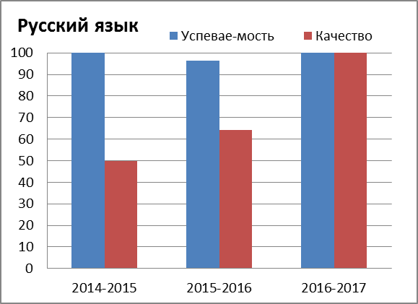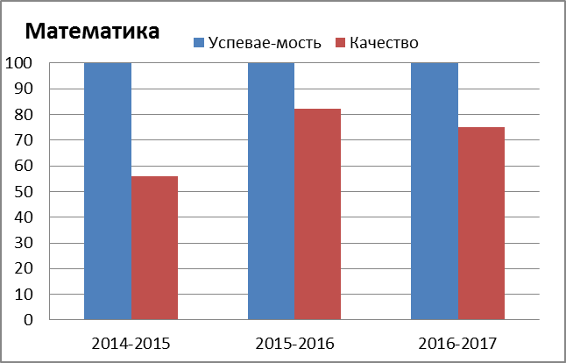

Процент справившихся по русскому языку увеличился до 100%, по математике остался на прежнем уровне (100%). Качество по русскому языку по сравнению с предыдущим годом увеличилось с 64% до 100 (на 36%), по математике уменьшился с 82% до 75 (на 7%). На отлично сдан экзамен 1 учащимся по математике и 4 по русскому языку.

Процент справившихся с предметами по выбору 95%, как и в прошлом учебном году. Выпускники 2017 года для сдачи выбрали 6 предметов. По трем предметам (химия, литература, физика) экзамен выбран 1 учеником. 4 из 6 экзаменов по выбору сданы со 100% качеством.

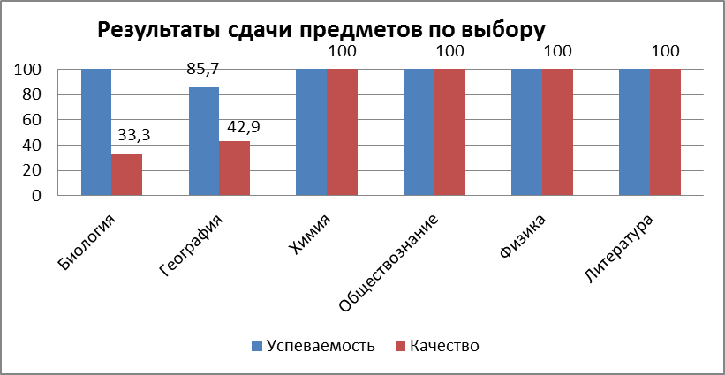

Успеваемость ниже 100% только по географии (100% в прошлом году), по обществознанию возросла до 100%. Качество результатов возросло по двум предметам (география – незначительно, обществознание).
Итоги сдачи ГИА выпускниками 2016-17 учебного года

 | Обязательные |  | Предметы по выбору
 | Матема тика | Русский язык | Биология | География | Химия | Обществознание | Физика | Литература
Кол-во уч-ся | 12 | 12 | 6 | 7 | 1 | 4 | 1 | 1
«5» | 1 | 4 | 0 | 1 | 1 | 0 | 0 | 1
«4» | 8 | 8 | 2 | 2 | 0 | 4 | 1 | 0
«3» | 3 | 0 | 4 | 3 | 0 | 0 | 0 | 0
«2» | 0 | 0 | 0 | 1 | 0 | 0 | 0 | 0
Успеваемость | 100 | 100 | 100 | 85,7 | 100 | 100 | 100 | 100
Качество | 75 | 100 | 33,3 | 42,9 | 100 | 100 | 100 | 100
Средний балл | 3,8 | 4,3 | 3,3 | 3,4 | 5,0 | 4,0 | 4,0 | 5,0

1) 9 учащихся (75%) справились с ГИА по русскому языку и математике на «4»и «5»; 3 учащихся (25%) имеет «3» по одному из обязательных экзаменов.
2) 6 учащихся из 10 справились с предметами по выбору на «4» и «5».
3) 6 учащихся (60%) сдали все четыре предмета на «4» и «5». Учащиеся, прошедшие итоговую аттестацию в форме ГВЭ, сдали оба экзамена на «4».
4) Лучший результат по литературе – 100 баллов.

100% выпускников 2017 года получили аттестат.

  - Показатели уровня и качества общеобразовательной подготовки учащихся
Успеваемость и качество за последние 3 года:
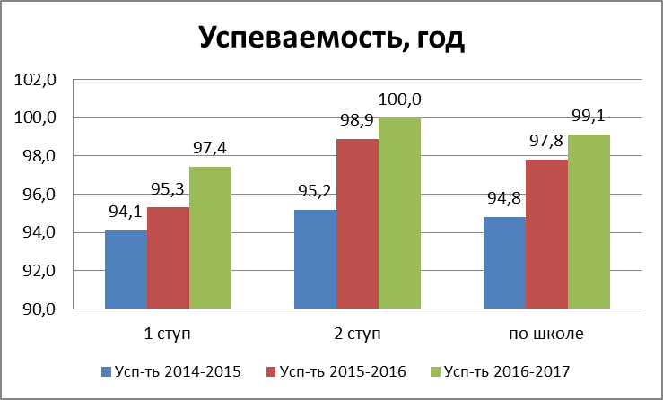

Успеваемость за год в 5-9 классах – 100%, в 2-4 классах – 97,4%.
Всего неуспевающих по школе 3 человека: по решению ПМПК оставлены на повторное обучение в 1 классе 1 ученик - АООП с умственной отсталостью, 1 вариант, 1 ученик - АООП с ЗПР, 2 вариант;
1 ученик направлен на ПМПК.

На рост успеваемости повлияла (уже отработанная) систематическая работа педагогов по следующим направлениям:
- сопровождение учащихся при выборе программы обучения (направление на ПМПК учащихся и начального и основного звена);
- возможность исправления отметок в середине и на предпоследней неделе четверти;
- сопровождение учащихся классным руководителем по ликвидации неуспеваемости (завели данный критерий в стимулирование классных руководителей);
- выставление текущих отметок в дневники учителями – предметниками и классным руководителем за месяц на отдельном листке;
Так же были введены дополнительные занятия (через неделю) по математике и русскому языку для учащихся 7 вида, на которые могли прийти и позаниматься учащиеся, не успевающие в данный момент по этим предметам.
Качество обучения по школе 31,1%. В сравнении с предыдущим годом качество обученности увеличилось на 1%.
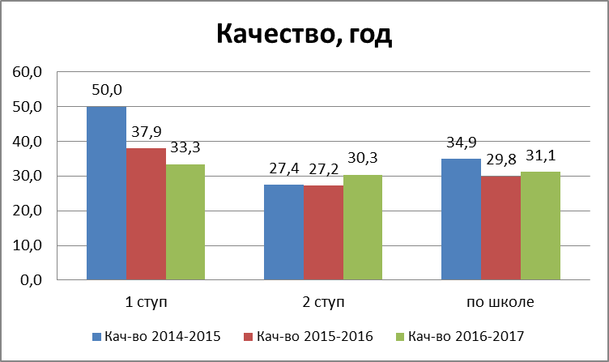

2 ступень - увеличение на 3%, первая ступень – уменьшение (за 2 года примерно на 17 %).
В целом стабильные результаты на 2-ой ступени. На первой ступени снижение результатов.
Возможные причины результатов 1 ступени:
- более объективное оценивание;
- формирование УУД на уроках и внеурочной деятельности идет формально, а это основа умения учиться.

4.3. Освоение учащимися ФГОС
Освоение учащихся ФГОС уровня начального общего образования проверялось согласно Положению «О системе оценивания и промежуточной аттестации учащихся 1-4 классов» по результатам: комплексной работы, итоговых контрольных работ по математике и русскому языку; комплексной оценки («Портфель достижений»).
Результаты:
Высокий уровень: Овладел(а) опорной системой знаний на уровне осознанного применения учебных действий, в том числе при решении нестандартных задач - 4 человека (40%)

Средний уровень: Овладел(а) опорной системой знаний и необходимыми учебными действиями, способен использовать их для решения простых стандартных задач - 5 человек (50%)

Решение о переводе Анфалова Никиты будет принимать ПМПК в августе 2017 г, т.к. он обучался по АООП 7 вида и не успевает (за год) по русскому языку.

Личностные результаты:
Из личностных результатов диагностировался уровень мотивации выпускников начальной школы.

Мотивация  Уровень (%) | 2014-15  (19уч.) | 2015-16  12(уч.) | 2016-17  (10учащихся)
Высокий уровень | 55 | 0 | 0
Средний (нормальный) | 35 | 42 | 20
Ниже среднего (сниженный) | 5 | 42 | 60
Низкий | 0 | 16 | 20

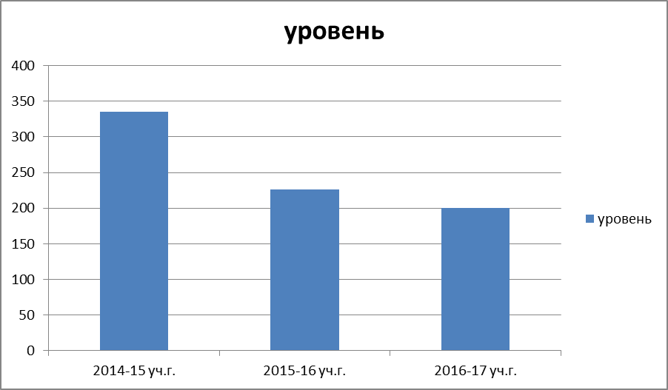
Результаты ухудшились по сравнению с предыдущим годом.

4.4. Показатели уровня и качества развития детей дошкольного возраста
Оценка уровня развития системообразующих компонентов готовности к школьному обучению (% детей)
Системообразующие  компоненты | 2015 | 2016 г. | 2017
Функциональная готовность
Высокая возрастная норма | 38 | 0 | 13
Возрастная норма | 38 | 88 | 74
«Группа риска» | 8 | 12 | 13
«Группа экстра-риска» | 16 | 0 | 0
1.Мотивационная (личностная) готовность
Высокая возрастная норма | 23 | 25 | 33
Возрастная норма | 69 | 75 | 54
«Группа риска» | 8 | 0 | 13
«Группа экстра-риска» |  |  | 0
2.Коммуникативная готовность
Высокая возрастная норма | 76 | 25 | 27
Возрастная норма | 8 | 37 | 67
«Группа риска» | 8 | 38 | 6
«Группа экстра-риска» | 8 |  | 0
3.Волевая готовность (регулятивные умения)
Высокая возрастная норма | - | 0 | 20
Возрастная норма | 38 | 0 | 33
«Группа риска» | 31 | 62 | 27
«Группа экстра-риска» | 31 | 38 | 20
4.Интеллектуальная готовность (познавательные умения)
Высокая возрастная норма | 31 | 12 | 20
Возрастная норма | 46 | 64 | 53
«Группа риска» | 23 | 12 | 20
«Группа экстра-риска» | - | 12 | 7

Оценка общего уровня готовности ребёнка к школе

Уровень готовности детей | 2013 | 2014 | 2015 | 2016г. | 2017г.
Успешно готовые к обучению в школе | 11 | - | 15 | 0 | 13
Готовые к обучению | 56 | 16 | 54 | 75 | 74
Относительно готовые к обучению | 33 | 84 | 31 | 25 | 13
Неготовые к обучению | - | - | -0 | 0 | 0

Повышается общий уровень готовности дошкольников к обучению в школе (69, 75, 87% готовых к обучению), значительно повысился уровень коммуникативных умений(с 62% в прошлом году до 94% в 2017г.). Целенаправленная работа по развитию регулятивных умений в течение года дала результат – 53% детей находятся в зоне возрастной нормы.
Анализ данных диагностики уровня развития дошкольников показал повышение результатов по образовательным областям, по сравнению с прошлым годом (максимальная оценка -3):
Учебный год | Уровень овладения необходимыми навыками и умениями по образовательным областям
Учебный год | Здо  ровье | Физическая  культура | Труд | Безопасность | Познание | Коммуникация | Чтение художественной лит | Социализация | Математика | Художественное творчество | Итог
2014-2015 | 2,3 | 2,3 | 2,4 | 2,1 | 2,3 | 2,1 | 2,2 | 2,1 | 2,2 | 2,0 | 2,3
2015-2016 | 2.3 | 2.3 | 1.5 | 2.1 | 2.3 | 2.0 | 2.1 | 2.1 | 2.2 | 2.0 | 2.0
2016-2017 | 2,5 | 2,3 | 2,3 | 2,3 | 2.3 | 2,2 | 2,2 | 2,1 | 2,0 | 2,2 | 2,3

4.5. Динамика психофизического развития учащихся
Уровень психологического благополучия проверяется в 1,5,9 классах.

 | Количество детей (в %) с низким и средним уровнем тревожности
 | 2015 | 2016 | 2017
1класс | 50% | 75% | 90%
5 класс | 67% | 63% | 70%
9 класс | 81% | 81% | 81%

Уровень психологического благополучия наиболее низкий при переходе на уровень основного общего образования и повышается к выпускному классу.
Диагностика уровня интеллектуального развития, 9 класс в сравнении с своим уровнем в 5 классе. Для диагностики использовался «Школьный тест умственного развития»
Уровень интеллект.развития | 5 класс  2012г. | 9 класс %  2016г.
Высокий | 10 | 0
Выше среднего | 10 | 40
Средний | 40 | 20
Низкий уровень | 40 | 40

Общий уровень интеллектуального развития в 9 классе по сравнению с 5 классом повысился на 13.5 %.

4.6. Соблюдение прав и гарантий учащимися, их социальная защищенность
Учащиеся Школы предоставляются академические права и меры социальной поддержки.
Школа осуществляет учет детей, подлежащих обязательному обучению, на закрепленной за организацией территорией. В прошедшем учебном году все учащиеся с закрепленной территории посещали школу. Социальным педагогом школы ведется ежедневный контроль посещаемости занятий учащимися. Систематических прогулов по неуважительной причине нет.
Школа предоставляет условия для обучения с учетом особенностей психофизического развития и состояния здоровья учащихся, в том числе получение социально педагогической и психологической помощи, перевод на обучение по адаптированным программам по решению ПМПК.
При составлении учебного плана учтены санитарно-эпидемиологические правила и нормативы СанПиН 2.4.2.2821-10, в т.ч. к учебной нагрузке.
Учащиеся имеют право выбора занятий учебного плана из части, формируемой участниками образовательных отношений (факультативы: Литература Прикамья, история Прикамья, Татарский язык, Взгляд в будущее, Проектная деятельность).
Учащимся предоставляются меры социальной поддержки:
- обеспечение бесплатным питанием: количество детей, получивших бесплатное питание зависит от количества зарегистрированных в организации соцзащиты по отдельным годам, поданным заявлениям- 96 учащихся
- Обеспечены материальными средствами многодетных малообеспеченных семей для приобретения одежды учащимся (1 раз в год )-22 семьи,41 учащийся.
- транспортное обеспечение для детей, живущих за пределами д. Перебор. 52% учащихся находится на подвозе, который осуществляется школьными автобусами.
Школьники пользуются бесплатными учебниками по всем предметам учебного плана.
Учащиеся имеют право на посещение по своему выбору части внеклассных мероприятий, на участие в общественных объединениях, созданных в школе.
Таким образом, в школе соблюдаются права и гарантии учащихся, обеспечивается их социальная защищенность.

4.7. Мнение родителей о школе.
Изучение удовлетворенности родителей проходит в результате мониторинга по четырем направлениям: деятельностная сторона, организационная сторона, социально-психологическая сторона, управленческая сторона в 1,4,7,9 классах.
По результатам прошедшего года удовлетворенность родителей составила 82%.

4.8. Динамика развития интеллектуальных, творческих и спортивных достижений учащихся.
Участие в различных конкурсах выше школьного уровня:
учебный год | количество участников | презентабельные результаты (от числа участвующих)
2014-2015 | 94, 61% | 66, 70%
2015-2016 | 89, 60% | 52, 43%
2016-2017 | 99 чел., 76% | 59 чел., 60%

Интеллектуальные достижения
Участники | Презентабельные места
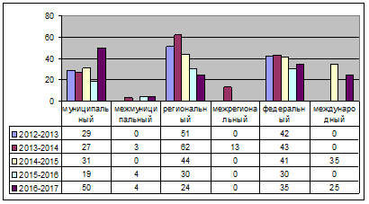 | 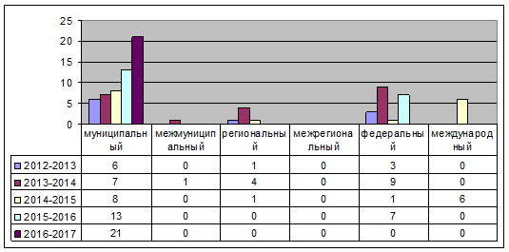

Творческие достижения
Участники | Презентабельные места
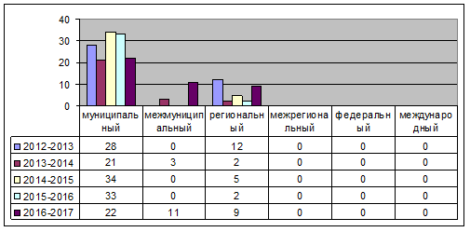 | 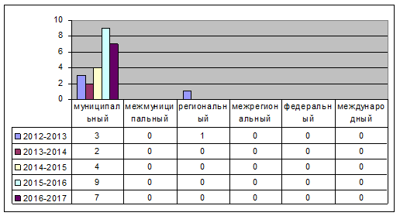

Спортивные достижения
Участники | Презентабельные места
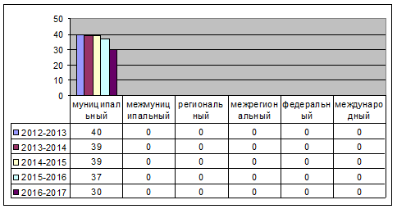 | 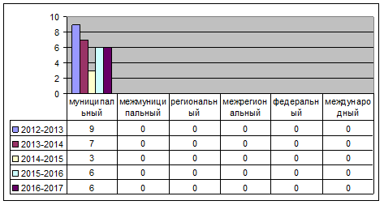

5. Результаты поступления выпускников

Учебный год | В 10 класс | В учреждения НПО | В учреждения СПО | Работать
2013 – 2014 | 8 | 4 | 1 | 0
2014 – 2015 | 2 | 3 | 10 | 0
2015-2016 | 3 | 2 | 23 | 0
2016-2017 | 3 | 2 | 7 | 0
Все выпускники продолжают обучение.

6. Кадровое, учебно-методическое обеспечение

6.1. Образование, возрастной ценз, квалификационная категория педагогических работников.
Учреждение укомплектовано полностью кадрами, согласно штатному расписанию. Все педагоги имеют необходимую квалификацию.
Распределение по уровню образования, возрасту и стажу:
Уровень образования |  | Возраст |  | Стаж
Высшее | Среднее профессиональное | 31-55 лет | От 55 лет | 10 -20 лет | 21-30 лет
61% | 39% | 72% | 28% | 25 | 75

Сравнительная таблица квалификационных категорий за 2013– 2016 учебные года.
Квалификационная категория | 2014-2015 | 2015-2016 | 2016-2017
Высшая | 3 | 3 | 3
Первая | 3 | 5 | 6
Вторая | 1 | 0 | 0
Без категории | 3 | 1 | 2
Соответствие занимаемой должности | 16 | 14 | 11
ВСЕГО: | 26 | 23 | 22
В 2016-2017 учебном году прошли аттестацию человека: на подтверждение соответствия занимаемой должности по должности «учитель» - 6 чел, на 1 категорию по должности учитель- 1чел. Увеличение количества педагогов с категориями с 40 до 41%.

6.2. Повышение квалификации/ профессиональная переподготовка педагогических работников за последние 3 года.
В 2016-2017 учебном году прошли курсы повышения квалификации 8 учителей, двое из которых прошли по 2 курса повышения квалификации. 1 курс (ОВЗ) был пройден тремя педагогов на базе района..
На диаграмме показаны данные прохождения КПК педагогами за последние 5 лет.
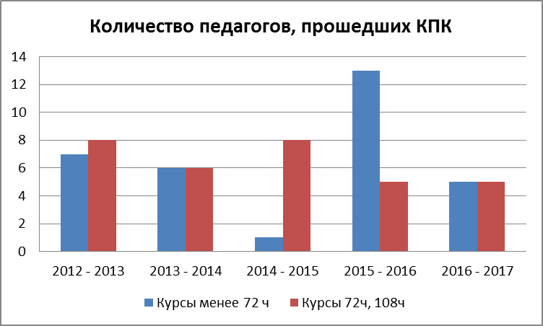
В этом учебном году КПК прошли 33% педагогов ОУ (с совместителями).
Уменьшение количества педагогов, прошедших КПК в этом учебном году связано с большим количеством курсов, пройденных педагогами в прошлом учебном году (75%).

Обобщение опыта является одной из форм повышения квалификации педагога.
Участие педагогов в конкурсах представлено в таблице:
Уровень | Кол-во чел | Название конкурса, работы
Школьный
Муниципальный | 5 | 1. «Учитель года – 2017», 2 место  2. Конкурс инновационных практик, 2 место  3. «Современный урок», номинация «Урок-исследование», участие.  4. «Современный урок», номинация «Урок ОДНКНР» участие  5. «Деятельность ШСП», 2 место
Российский | 3 | 1.Дист. конкурс «Методическая разработка по ФГОС», «Навигатор ученика при обучении по технологии «Индивидуальный образовательный маршрут на уроке», 1 место  2.Метапредметная олимпиада для педагогов «профессиональная гордость», участие.  3. Дист. Конкурс «Современный урок по ФГОС» на портале «Завуч», участие.
ВСЕГО: | 8
На муниципальном уровне педагоги школы участвовали во всех конкурсах, в 3-х заняли призовые места.
Педагоги представляли опыт работы в различных формах:
Уровень | Форма | Кол-во чел | Тема
Школьный | выступление | 2 | 1. «Причинно-следственная связь на уроках географии», Кобелева Г.А.  2. «Работа ШСП со случая буллинга среди учащихся ОУ», Бражникова С.В.
Школьный | семинар | 2 | 1. «ИОМ-средство индивидуализации образовательного пространства урока», Терентьева Л.В., Санникова Т.В.
Школьный | откры-тый урок | 1 | 1. Урок – исследование, 2 класс, Морозова Т.П.
Муниципальный | Семинар/мастер-класс | 3 | 1. Тьюторство в сетевом проекте «Управляй мечтой», Терентьева О.Ю.  2. «Секреты публичного выступления», Терентьева О.Ю. в рамках метапредметного лагеря «Восток»  3. «Работа с терминами и понятиями на уроках ОРКСЭ», Зайникова А.Р.  4. «Основы качественной подготовки к районному конкурсу по «Робототехнике», Лузина О.Г.
Муниципальный | Откры-тый урок | 5 | 1.Урок по математике в 5 классе «Умножение натуральных чисел. Нахождение значения числовых и буквенных выражений», Михайлова Н.Г.  2. Занятие курса по подготовке к ОГЭ по математике в 9 классе по теме «Функции. Графики функций», Лузина О.Г.  3.Факультатив «ОРКСЭ», модуль ОПК по теме «Православный календарь», 4класс, Санникова Т.В.  4. Урок по математике в 4 классе в рамках ПДС «Новое оценивание», Терентьева А.М.  5. Урок русского языка «Перенос слов» в 1 классе в рамках ПДС «Новое оценивание», Кобелева О.А.
Муниципальный | Конференция | 1 | «Географическая концепция. Цель, задачи, пути решения проблем», Кобелева Г.А.
Муниципальный | Фестиваль | 1 | «Твои возможности», Бражникова С.В.
Региональный | Мастер-класс | 6 | 1.«Формирование и оценивание умения публичного выступления на уроках»,  Зайникова Альбина Равилевна, учитель истории, Терентьева О.Ю., учитель русского языка и литературы. (в рамках ассоциации «Лига малых городов и сел»)  2.Мастер-класс «Технология карт понятий – средство формирования познавательных УУД» , Лузина О.Г, заместитель директора по УВР, учитель математики, информатики (в рамках Ассоциации «Лига малых городов и сел»)  3.«Практики выбора и проявления инициативы во внеурочной деятельности»,  Михайлова Надежда Геннадьевна, педагог-организатор, Кобелева Гульсина Ахматовна, учитель географии, Кобелева Маргарита Павловна, учитель физики, математики (в рамках ассоциации «Лига малых городов и сел»).  4. «Финансовая грамотность школьника: от урока к успешной жизни» (форум), Кобелева Г.А.
Региональный | откры-тый урок | 2 | 1.«Среды жизни», 6 класс, Терентьева Л.В., учитель химии и биологии. (в рамках Ассоциации «Лига малых городов и сел»)  2.Занятие курса «Развитие познавательных способностей», 6б класс,  Бражникова Светлана Викторовна, педагог-психолог (в рамках ассоциации «Лига малых городов и сел»)
Региональный | конф-ция | 4 | 1.«ИОМ - средство индивидуализации образовательного пространства урока», Терентьева Л.В.  2. «Проектно-исследовательская деятельность как форма краеведческой работы», Терентьева Л.В.  3. «Географическая концепция и мы», Кобелева Г.А.  4. «Проектный офис как практика выбора во внеурочной деятельности», Михайлова Н.Г.  5. «Формирование и оценивание у обучающихся основной школы умения устанавливать причинно-следственные связи», Лузина О.Г.
Региональный | публ-ция | 2 | 1.«ИОМ - средство индивидуализации образовательного пространства урока», Терентьева Л.В.  2. «Проектно-исследовательская деятельность как форма краеведческой работы», Терентьева Л.В.  3. «Проектный офис как практика выбора во внеурочной деятельности», Михайлова Н.Г.
Российский | публикация | 2 | 1.«Причинно-следственная связь в обучении географии», Кобелева Г.А.  2. Программа краткосрочного курса «Причина и следствие» по формированию метапредметного результата «Умение устанавливать причинно-следственные связи», Лузина О.Г., Кобелева Г.А.

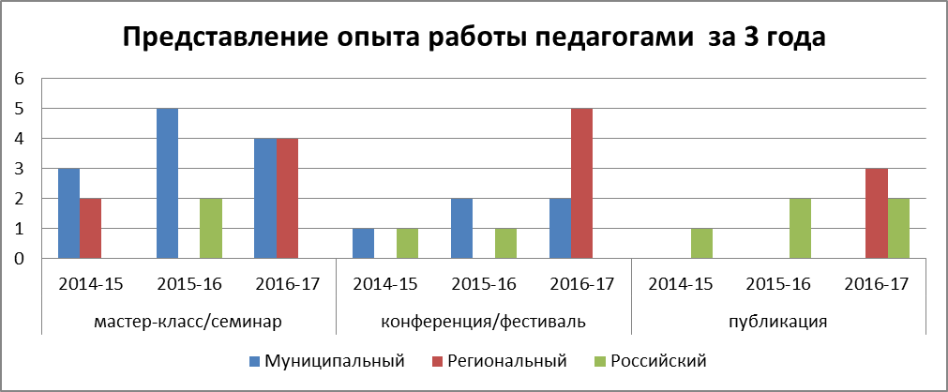
Демонстрация опыта работы педагогами школы на всех уровнях. Увеличилось количество публикаций педагогов с 2 до 5 (краевой и Российский уровни).
6.3. Методическая и апробационная деятельность

В 2016-17 учебном году коллектив школы продолжил работать над методической темой «Учащийся как субъект образовательной деятельности».

Цель: повышение педагогического профессионализма, обеспечивающего формирование у учащихся личных образовательных мотивов и универсальных учебных действий.
Задачи:
- Освоение технологий индивидуализации и дифференциации на уроке. С этой целью были проведены методические семинары:
- «Технологии и средства индивидуализации на уроке». Ведущий Дурмашева В.М.
Цель семинара – осмысление понятия «индивидуализация на уроке».
Программа семинара:
- Введение в тему семинара, учитель Терентьева Любовь Викторовна.
- Индивидуализация. Технологии и средства индивидуализации. ИОМ.
Вывод (результат): педагоги имеют представление об индивидуализации, ИОМ.
2. «Внутренняя дифференциация в условиях одного класса»
Цель семинара – осмысление понятия «внутренняя дифференциация».
Программа семинара:

- Теоретические подходы к определению понятий «дифференциация» и «индивидуализация»
- Способы, приемы организации дифференцированного обучения в школе.
- Примеры создания разноуровневых упражнений.

В ходе работы по первому вопросу был сделан вывод:
1. Понятие дифференциации тесно связано с индивидуализацией и их надо рассматривать во взаимосвязи.
2. Дифференциация может использоваться для предупреждения неуспеваемости в процессе обучения, как способ максимально полного учета индивидуальных особенностей и для актуализации личностных функций в обучении.
3. В зависимости от цели обучения дифференциация может быть средством, формой, результатом индивидуализации.

Вывод (результат): педагоги имеют представление об индивидуализации, понимают, что дифференциация – это средство ее достижения. Разработана классификация для дифференциации заданий: по уровню творчества, трудности; объему учебного материала, степени самостоятельности учащихся; характеру помощи учителя.
3.«Индивидуальный образовательный маршрут – средство индивидуализации образовательного пространства урока»
Ведущие семинара: Терентьева Любовь Викторовна, учитель биологии,
Санникова Татьяна Владимировна, учитель ИЗО, технологии.
Цель семинара – осмысление технологии «Индивидуальный образовательный маршрут» (ИОМ), как одно из средств индивидуализации образовательного процесса.
Программа семинара:
- Актуализация особенностей технологии ИОМ (теоретический вопрос).
- Порядок и организация работы учителя при использовании ИОМ.
- Навигатор ученика.
- Практикум (проба педагога) по работе с предметным результатом в технологии ИОМ.
Вывод (результат): технология ИОМ позволяет развивать у учащихся:
- метапредметные умения;
- ответственность за образовательный результат;
- умение организации работы на уроке по ИОМ и контроля результатов.
4. «Мастер-классы учителей, работающих в ПГ, МФ»
Цель семинара: демонстрация опыта работы педагогов школы по методическим темам.
1. Причинно-следственная связь на уроках географии (Кобелева Г.А.).
2. Приемы формирования метапредметных результатов по программе апробационной деятельности. (Терентьева Л.В.)
Вывод (результат): педагоги смогут перенести приемы работы педагогов на свои предметы.
- Также важной задачей было повышение качества проведения учебных занятий педагогами.

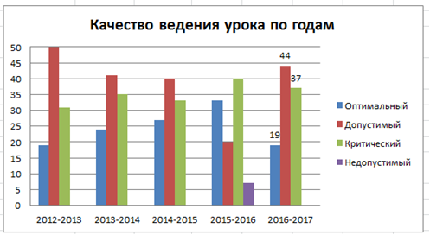
В сравнении с предыдущим годом произошло снижение качества ведения урока на оптимальном уровне, но не стало недопустимого.

Школа является апробационной площадкой краевого уровня. Апробационной деятельностью на краевом уровне занималось 3 человека (18%).
Для апробационной деятельности группой педагогов был выбран логический метапредметный результат: умение устанавливать причинно-следственные связи. Предметом апробации стал механизм формирования и способ оценивания конкретизируемого метапредметного умения - выделять 2 причины события или явления на основе текста.
Формирование умения происходило параллельно на занятиях краткосрочного курса (8часов) «Причина и следствие» и уроках математики, географии в 6-7 классах, т.е. интеграция программы курса в урок. Программа курса разбита на 3 модуля:
№ | Название модуля | Кол-во час. | Задача этапа
1 | Умение устанавливать взаимосвязь между понятиями, находящимися в причинно-следственных отношениях | 3 | 1. Раскрыть понятия «причина», «следствие», «причинно-следственная связь».  Сформировать умение из двух-шести понятий различать причину и следствие.  2.Называть причину к известному следствию и следствие по причине.  3. Называть причину к следствию и следствие по причине, изображенных на картинке.
2 | Умение записывать причинно-следственную связь по предложенной структуре (предложение-импликация) | 1 | Сформировать умение записывать причинно-следственную связь с помощью импликации.  (Понимание структуры предложения: после ЕСЛИ идет причина, а после ТО – следствие)
3 | Умение выделять причину и следствие на основе текста | 2 | 1.Сформировать умение находить в тексте причины для известного следствия.  2. Повышенный уровень: умение находить в тексте причины и следствие события или явления.

Для оценки сформированных умений была апробирована критериальная система оценивания, которая использовалась для стартовой и итоговой диагностики на первом и последнем занятии курса.
В процессе апробационной деятельности педагоги:
- Изучили теорию вопроса «Установление причинно-следственных связей»;
- Разработали модуль оценивания: определение объекта оценивания, критериев и параметров объекта, выбор средства для измерения результата;
- Провели стартовую и итоговую процедуру оценивания сформированности заявленного умения в 6 и 7 классах.
- Подобрали и разработали задания на формирование умения устанавливать причинно-следственные связи.
- Провели занятия курса и уроки по теме апробационной деятельности.

7. Библиотечно-информационное обеспечение

7.1. Наличие современной информационно учебно-методической и технической базы
Формирование информационной среды становится основополагающим образовательным условием и требует формирования и развития на базе библиотеки современного библиотечно-информационного центра, располагающего средствами новых информационных технологий и предоставляющего свободный доступ учащимся и учителям к любому виду информации для их самостоятельной работы по сбору фактов, их анализу, обобщению, сопоставлению с аналогичными или альтернативными вариантами.
Библиотека школы оснащена компьютером, телевизором, принтером. Библиотека электронных ресурсов составляет 196 экземпляров. При подготовке мероприятий, уроков, книжных выставок активно используются программы: Microsoft Office Power Point, Microsoft Office Publisher. Библиотечные уроки и мероприятия часто проводятся с использованием мультимедиа.

7.2. Обеспеченность учебно-методической и художественной литературой.
Перечень всех учебников, используемых в образовательном процессе, соответствует приказу Министерства образования и науки Российской Федерации от 31 марта 2014 г. № 253 «Об утверждении федеральных перечней учебников, рекомендованных (допущенных) к использованию в образовательном процессе в образовательных учреждениях, реализующих образовательные программы общего образования и имеющих государственную аккредитацию на 2015-2016 учебный год». , приказу Минобрнауки России от 26 января, 21 апреля и 29 декабря 2016 года «О внесении изменений в федеральный перечень учебников рекомендованных к использованию при реализации имеющих государственную аккредитацию образовательные программ начального общего, основного общего, среднего общего образования, утвержденный приказом Министерства образования и науки Российской Федерации от 31 марта 2014г. №253»
Книжный фонд библиотеки насчитывает на 01.07.2017 года 9353 экземпляра книг, из них 2069 экземпляров учебников (см. таблицу 1), 7284 экземпляра методической, справочной, художественной и детской литературы. 196 экземпляров документов на электронных носителях
Таблица 1.
Обеспеченность учебниками |  | Состояние фонда учебников
 |  | устарелость | изношенность | Новых учебников  В 2016-17 у.г. |  | Списано в 2016-2017 у.г. |  | Необходимо списать в 2016-17 у.г. |  | Заявка на 2017-18 у.г.
Кол-во детей | % | Экз. | Экз. | Экз. | % | Экз. | % | Кол-во | % |  | Экз.
131 | 100 | - | - | 331 | 16 | 1358 | 39,6 | - | - |  | 296

Из анализа учета учебного фонда видно, что общая заявка на 2017-2018 учебный год составила 296 экземпляров. Большую часть заказа составили учебники для основного общего образования и учебники для детей с ОВЗ в связи с переходом на ФГОС ООО. Основная часть заказа учебников на 2017-18 учебный год поступит за счет средств краевого бюджета.

На сайте школы размещается утвержденный перечень учебников.
Информация о качественном составе библиотечного фонда отраслевой литературы
Состав фонда | Всего (экз.)
Учебники | 2069
Учебно-методическая литература | 912
Художественная литература | 6224
Справочники, энциклопедии и словари | 148
Электронные документы | 196
Периодические издания | 13
В 2017-18 учебном году оформлена годовая подписка на газеты и журналы. Для детей выписано 7 экземпляров подписных изданий, для педагогов – 6 экземпляров.

  - Динамика изменения учебно-методического состояния.
За последние годы практически не пополнялся фонд методической и художественной литературы. В связи с этим библиотека не может в полной мере удовлетворить запрос современного читателя. Поэтому в 2017 году за счет собственных средств школы будет закуплена современная и классическая художественная литература для старшего звена школы и детская литература для младших школьников и дошкольников. Также испытывается дефицит в методической литературе для учителей, работающих с детьми с ОВЗ. Предполагается заказать необходимую методическую литературу в книготорговую фирму «Лира». Выявлено не полное соответствие уровня материально- технического обеспечения современным требованиям, предъявляемым к библиотекам и библиотечному обслуживанию, имеет место быть нехватка литературы (недостаточная экземплярность). Частично можно решить эту проблему за счет возможности работать участникам учебно-воспитательного процесса в сети интернет. Увеличение скорости интернет планируется в 2017-18 учебном году.

- Материально-техническая база

8.1. Организация горячего питания.
Организация питания осуществляется школой самостоятельно. Столовая работает на сырье. Школа ежегодно заключает договор на поставку продуктов питания.
Режим работы столовой – 9:00 -15.30. Обеденный зал на 70 человек. 100% учащихся обеспечены горячим питанием (обед), учащиеся, обучающиеся по программе специального (коррекционного) образовательного учреждения VIII вида – двухразовым горячим питанием (завтрак, обед). Учащиеся из малообеспеченных и многодетных семей, опекаемые, особо нуждающиеся, дети - инвалиды получают льготное питание. Питание осуществляется в школьной столовой по меню, утвержденному директором школы и согласованному с Центром гигиены и эпидемиологии в Пермском крае. Количество посадочных мест обеспечивает прием пищи в две перемены. Производится дополнительная витаминизация блюд.

8.2. Объекты физической культуры и спорта, их использование в соответствии с расписанием учебных занятий и оздоровительных мероприятий.
Имеется спортзал в школе и совмещенный спортзал - актовый зал в структурном подразделении «Переборский детский сад».
Спортзал оборудован всем необходимым спортивным инвентарем и оборудованием. Кроме уроков физкультуры спортзал используется для организации соревнований школьников, проведения спортивных секций. Школа имеет стадион, спортивную площадку с оборудованием. Стадион и спортивная площадка требуют ремонта.

  - Количество классов, компьютерных классов, наличие библиотеки.
№ | Помещение | Количество
 | Школа
1 | Учебные классы | 9
2 | Компьютерный класс | 1
3 | Мастерская | 1
4 | Спортзал | 1
5 | Кабинет психолога | 1
6 | Столовая (на 70 мест) | 1
7 | Библиотека | 1
 | Детский сад
8 | Игровая | 1
9 | Спальня | 1
10 | Спортзал | 1

8.4. Информационно - техническое оснащение образовательного процесса
№ | Оборудование | Количество
1 | Компьютер | 30
2 | Телевизор | 3
3 | Видеоплеер | 3
4 | Цифровой фотоаппарат | 2
5 | Принтер | 6
6 | Сканер | 2
7 | Принтер-сканер-копир | 3
8 | Ксерокс | 2
9 | Мультимедийные проектор | 13
10 | Проекционный экран | 10
11 | Интерактивная доска | 1

8.5. Изменения материально-технической базы образовательного учреждения
Школа ежегодно совершенствует материально-техническую базу, обеспечивающую образовательному учреждению возможность работать в постоянном режиме развития и безопасных условиях.
Направление | Мероприятия
Образовательный процесс | - Приобретение учебной литературы  - Приобретение спортивного оборудования  - Приобретение игрушек для детского сада
Инфраструктура | - Приобретение посуды для пищеблока  - Косметический ремонт помещений школы  - Приобретение сушильного шкафа для детского сада
Безопасность | - Перезарядка огнетушителей  -Ремонт кровли

Утверждены
приказом Министерства образования
и науки Российской Федерации
от 10 декабря 2013 г. N 1324
ПОКАЗАТЕЛИ
ДЕЯТЕЛЬНОСТИ ОБЩЕОБРАЗОВАТЕЛЬНОЙ ОРГАНИЗАЦИИ,
ПОДЛЕЖАЩЕЙ САМООБСЛЕДОВАНИЮ

N п/п | Показатели | Единица измерения
1. | Образовательная деятельность
1.1 | Общая численность учащихся | 129 человек
1.2 | Численность учащихся по образовательной программе начального общего образования | 44 человек
1.3 | Численность учащихся по образовательной программе основного общего образования | 85 человек
1.4 | Численность учащихся по образовательной программе среднего общего образования | 0 человек
1.5 | Численность/удельный вес численности учащихся, успевающих на "4" и "5" по результатам промежуточной аттестации, в общей численности учащихся | 34 человек/ 26,4%
1.6 | Средний балл государственной итоговой аттестации выпускников 9 класса по русскому языку | 4,3 балл
1.7 | Средний балл государственной итоговой аттестации выпускников 9 класса по математике | 3,8 балл
1.8 | Средний балл единого государственного экзамена выпускников 11 класса по русскому языку | - балл
1.9 | Средний балл единого государственного экзамена выпускников 11 класса по математике | - балл
1.10 | Численность/удельный вес численности выпускников 9 класса, получивших неудовлетворительные результаты на государственной итоговой аттестации по русскому языку, в общей численности выпускников 9 класса | 0 человек/ 0 %
1.11 | Численность/удельный вес численности выпускников 9 класса, получивших неудовлетворительные результаты на государственной итоговой аттестации по математике, в общей численности выпускников 9 класса | 0 человек/ 0%
1.12 | Численность/удельный вес численности выпускников 11 класса, получивших результаты ниже установленного минимального количества баллов единого государственного экзамена по русскому языку, в общей численности выпускников 11 класса | - человек/ -%
1.13 | Численность/удельный вес численности выпускников 11 класса, получивших результаты ниже установленного минимального количества баллов единого государственного экзамена по математике, в общей численности выпускников 11 класса | - человек/ -%
1.14 | Численность/удельный вес численности выпускников 9 класса, не получивших аттестаты об основном общем образовании, в общей численности выпускников 9 класса | 0 человек/ 0%
1.15 | Численность/удельный вес численности выпускников 11 класса, не получивших аттестаты о среднем общем образовании, в общей численности выпускников 11 класса | - человек/ -%
1.16 | Численность/удельный вес численности выпускников 9 класса, получивших аттестаты об основном общем образовании с отличием, в общей численности выпускников 9 класса | 0 человек/ 0%
1.17 | Численность/удельный вес численности выпускников 11 класса, получивших аттестаты о среднем общем образовании с отличием, в общей численности выпускников 11 класса | - человек/ -%
1.18 | Численность/удельный вес численности учащихся, принявших участие в различных олимпиадах, смотрах, конкурсах, в общей численности учащихся | 99 человек/  77%
1.19 | Численность/удельный вес численности учащихся - победителей и призеров олимпиад, смотров, конкурсов, в общей численности учащихся, в том числе: | 43 человек/  33%
1.19.1 | Регионального уровня | 0 человек/  0%
1.19.2 | Федерального уровня | 1 человек/  1%
1.19.3 | Международного уровня | 0 человек/  0 %
1.20 | Численность/удельный вес численности учащихся, получающих образование с углубленным изучением отдельных учебных предметов, в общей численности учащихся | 0 человек/ 0%
1.21 | Численность/удельный вес численности учащихся, получающих образование в рамках профильного обучения, в общей численности учащихся | 0 человек/ 0%
1.22 | Численность/удельный вес численности обучающихся с применением дистанционных образовательных технологий, электронного обучения, в общей численности учащихся | 0 человек/ 0%
1.23 | Численность/удельный вес численности учащихся в рамках сетевой формы реализации образовательных программ, в общей численности учащихся | 0 человек/ 0%
1.24 | Общая численность педагогических работников, в том числе: | 19 + 3(совм) +3(восп)  25 человек
1.25 | Численность/удельный вес численности педагогических работников, имеющих высшее образование, в общей численности педагогических работников | 14 человек/  56%
1.26 | Численность/удельный вес численности педагогических работников, имеющих высшее образование педагогической направленности (профиля), в общей численности педагогических работников | 12 человек/ 48%
1.27 | Численность/удельный вес численности педагогических работников, имеющих среднее профессиональное образование, в общей численности педагогических работников | 10 человек/ 40%
1.28 | Численность/удельный вес численности педагогических работников, имеющих среднее профессиональное образование педагогической направленности (профиля), в общей численности педагогических работников | 10 человек/ 40%
1.29 | Численность/удельный вес численности педагогических работников, которым по результатам аттестации присвоена квалификационная категория, в общей численности педагогических работников, в том числе: | 9 человек/ 36%
1.29.1 | Высшая | 3 человек/ 12%
1.29.2 | Первая | 5+1(восп) человек/ 24%
1.30 | Численность/удельный вес численности педагогических работников в общей численности педагогических работников, педагогический стаж работы которых составляет: | 6 человек/ 24%
1.30.1 | До 5 лет | 1 человек/ 4%
1.30.2 | Свыше 30 лет | 5 человек/ 20%
1.31 | Численность/удельный вес численности педагогических работников в общей численности педагогических работников в возрасте до 30 лет | 1 человек/ 4%
1.32 | Численность/удельный вес численности педагогических работников в общей численности педагогических работников в возрасте от 55 лет | 6 + 2 (совм) +1(восп) человек/ 36%
1.33 | Численность/удельный вес численности педагогических и административно-хозяйственных работников, прошедших за последние 5 лет повышение квалификации/профессиональную переподготовку по профилю педагогической деятельности или иной осуществляемой в образовательной организации деятельности, в общей численности педагогических и административно-хозяйственных работников | 24 человек/ 96%
1.34 | Численность/удельный вес численности педагогических и административно-хозяйственных работников, прошедших повышение квалификации по применению в образовательном процессе федеральных государственных образовательных стандартов, в общей численности педагогических и административно-хозяйственных работников | 23 человек/ 92%
2. | Инфраструктура
2.1 | Количество компьютеров в расчете на одного учащегося | 34 (0,26)
2.2 | Количество экземпляров учебной и учебно-методической литературы из общего количества единиц хранения библиотечного фонда, состоящих на учете, в расчете на одного учащегося | 76
2.3 | Наличие в образовательной организации системы электронного документооборота | нет
2.4 | Наличие читального зала библиотеки, в том числе: | да
2.4.1 | С обеспечением возможности работы на стационарных компьютерах или использования переносных компьютеров | нет
2.4.2 | С медиатекой | да
2.4.3 | Оснащенного средствами сканирования и распознавания текстов | нет
2.4.4 | С выходом в Интернет с компьютеров, расположенных в помещении библиотеки | нет
2.4.5 | С контролируемой распечаткой бумажных материалов | да
2.5 | Численность/удельный вес численности учащихся, которым обеспечена возможность пользоваться широкополосным Интернетом (не менее 2 Мб/с), в общей численности учащихся | 0 человек/ 0%
2.6 | Общая площадь помещений, в которых осуществляется образовательная деятельность, в расчете на одного учащегося | 8 кв. м

ПОКАЗАТЕЛИ
ДЕЯТЕЛЬНОСТИ ДОШКОЛЬНОЙ ОБРАЗОВАТЕЛЬНОЙ ОРГАНИЗАЦИИ,
ПОДЛЕЖАЩЕЙ САМООБСЛЕДОВАНИЮ

N п/п | Показатели | Единица измерения
1. | Образовательная деятельность
1.1 | Общая численность воспитанников, осваивающих образовательную программу дошкольного образования, в том числе: | 40
1.1.1 | В режиме полного дня (8 – 10.5 часов) | 22
1.1.2 | В режиме кратковременного пребывания (3 - 5 часов) | 18
1.1.3 | В семейной дошкольной группе | 0 человек
1.1.4 | В форме семейного образования с психолого-педагогическим сопровождением на базе дошкольной образовательной организации | 0 человек
1.2 | Общая численность воспитанников в возрасте до 3 лет | 0 человек
1.3 | Общая численность воспитанников в возрасте от 3 до 8 лет | 40 человек
1.4 | Численность/удельный вес численности воспитанников в общей численности воспитанников, получающих услуги присмотра и ухода: | 40чел./100%
1.4.1 | В режиме полного дня (8 - 12 часов) | 22 человек 55/%
1.4.2 | В режиме продленного дня (12 - 14 часов) | 0 человек  / 0%
1.4.3 | В режиме круглосуточного пребывания | 0 человек  0/%
1.5 | Численность/удельный вес численности воспитанников с ограниченными возможностями здоровья в общей численности воспитанников, получающих услуги: | 0 человек  0%
1.5.1 | По коррекции недостатков в физическом и (или) психическом развитии | 0 человек  0 %
1.5.2 | По освоению образовательной программы дошкольного образования | 40 человек  100/%
1.5.3 | По присмотру и уходу | 29 человек  73/%
1.6 | Средний показатель пропущенных дней при посещении дошкольной образовательной организации по болезни на одного воспитанника | 26 дней
1.7 | Общая численность педагогических работников, в том числе: | 3 человека
1.7.1 | Численность/удельный вес численности педагогических работников, имеющих высшее образование | 0 человек  0/%
1.7.2 | Численность/удельный вес численности педагогических работников, имеющих высшее образование педагогической направленности (профиля) | 0 человек  0/%
1.7.3 | Численность/удельный вес численности педагогических работников, имеющих среднее профессиональное образование | 3 человека  100/%
1.7.4 | Численность/удельный вес численности педагогических работников, имеющих среднее профессиональное образование педагогической направленности (профиля) | 3 человек/  100 %
1.8 | Численность/удельный вес численности педагогических работников, которым по результатам аттестации присвоена квалификационная категория, в общей численности педагогических работников, в том числе: | 1 человек  33/%
1.8.1 | Высшая | 0 человека  0%
1.8.2 | Первая | 1 человек  33 %
1.9 | Численность/удельный вес численности педагогических работников в общей численности педагогических работников, педагогический стаж работы которых составляет: | человек/  %
1.9.1 | До 5 лет | 0 человека  0 /%
1.9.2 | Свыше 30 лет | 2 человека  66 /%
1.10 | Численность/удельный вес численности педагогических работников в общей численности педагогических работников в возрасте до 30 лет | 0 человека  0 /%
1.11 | Численность/удельный вес численности педагогических работников в общей численности педагогических работников в возрасте от 55 лет | 1 человек  33 /%
1.12 | Численность/удельный вес численности педагогических и административно-хозяйственных работников, прошедших за последние 5 лет повышение квалификации/профессиональную переподготовку по профилю педагогической деятельности или иной осуществляемой в образовательной организации деятельности, в общей численности педагогических и административно-хозяйственных работников | 2 человека  66%
1.13 | Численность/удельный вес численности педагогических и административно-хозяйственных работников, прошедших повышение квалификации по применению в образовательном процессе федеральных государственных образовательных стандартов в общей численности педагогических и административно-хозяйственных работников | 1 человек/ 33%
1.14 | Соотношение "педагогический работник/воспитанник" в дошкольной образовательной организации | человек/челов3/40
1.15 | Наличие в образовательной организации следующих педагогических работников:
1.15.1 | Музыкального руководителя | есть
1.15.2 | Инструктора по физической культуре | нет
1.15.3 | Учителя-логопеда | нет
1.15.4 | Логопеда | нет
1.15.5 | Учителя-дефектолога | нет
1.15.6 | Педагога-психолога | есть
2. | Инфраструктура
2.1 | Общая площадь помещений, в которых осуществляется образовательная деятельность, в расчете на одного воспитанника | 2,5 кв. м
2.2 | Площадь помещений для организации дополнительных видов деятельности воспитанников | 80,2 кв. м
2.3 | Наличие физкультурного зала | Совмещен с музыкальным
2.4 | Наличие музыкального зала | нет
2.5 | Наличие прогулочных площадок, обеспечивающих физическую активность и разнообразную игровую деятельность воспитанников на прогулке | да

Директор школы Терентьева Л.В.

